Государственное бюджетное дошкольное образовательное учреждение детский сад № 17 комбинированного вида Центрального района Санкт-Петербурга

Государственное бюджетное дошкольное образовательное учреждение
детский сад № 16 Кировского района Санкт-Петербурга

Государственное бюджетное дошкольное образовательное учреждение детский сад № 26 Красногвардейского района Санкт-Петербурга

СЕТЕВАЯ ЗАЯВКА
на признание дошкольных образовательных организаций экспериментальной площадкой по теме:
«Проектирование новых форматов сопровождения родителей
воспитанников в дошкольной образовательной организации»

Санкт-Петербург
2020
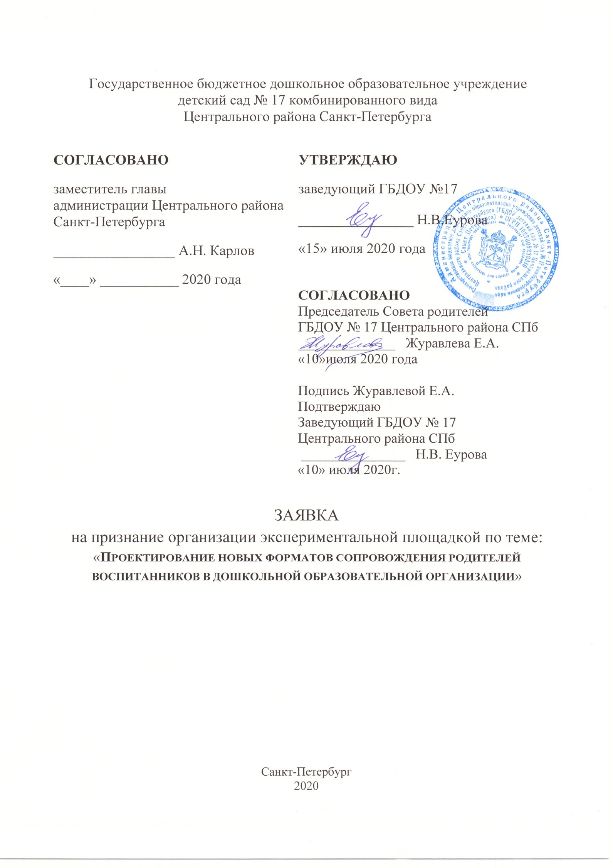Сведения об образовательной организации

Полное наименование ОУ | Государственное бюджетное дошкольное образовательное учреждение детский сад №17 Центрального района Санкт-Петербурга
Руководитель ОУ | Еурова Наталия Викторовна
Лицензия | Серия 78ЛО2 № 0001242 выдана Комитетом по образованию Правительства Санкт-Петербурга 09.11.2016 бессрочно
Контактная информация об ОУ | 191036, Россия, Санкт-Петербург г, Греческий пр-кт, д 23, литер А, тел. 8(812)579-33-17
Адрес электронной почты ОУ | http://dou17-spb.ru/ 17@dou-center.spb.ru
Согласование с Советом родителей | Протокол № 3 от 10.07.2020 (выписка из протокола заседания Совета родителей прилагается)
Дата начала реализации проекта  ОЭР | 01.09.2020 г.

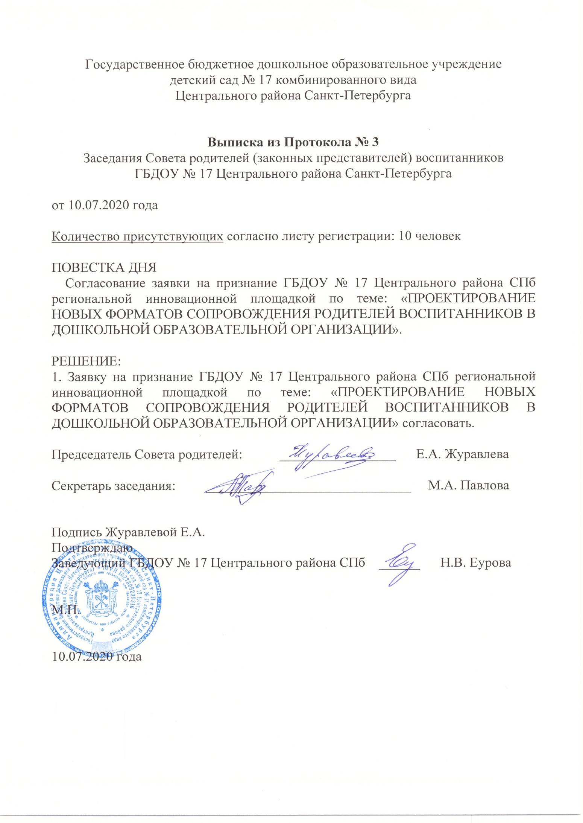

Опыт работы
участника конкурсного отбора на выполнение опытно-экспериментальной работы
по теме:
«ПРОЕКТИРОВАНИЕ НОВЫХ ФОРМАТОВ СОПРОВОЖДЕНИЯ РОДИТЕЛЕЙ ВОСПИТАННИКОВ В ДОШКОЛЬНОЙ ОБРАЗОВАТЕЛЬНОЙ ОРГАНИЗАЦИИ»
ГБДОУ детского сада № 17 Центрального района СПб

Сведения о выполненных работах по аналогичной тематике
Дата | Наименование заказчика  (ФИО контактного лица, его телефон, электронная почта) | Наименование и краткое описание работ | Реализованные результаты
2014 -2017 | ИМЦ Центрального района СПб  http://center-imc.ru/ | Районная экспериментальная площадка по теме: «Создание модели эффективного партнерства семьи и ДОУ в условиях введения ФГОС ДО»  Цель: внедрение новых форм информационных коммуникаций, синхронизирующие образовательный процесс в ДОУ и семье, создающих пролонгированную образовательную ситуацию и ситуацию развития ребенка в едином пространстве «Семья - детский сад», обеспечивающих закономерную вовлеченность семьи в реализацию образовательной программы и мотивирующих семью на проектирование нового содержания образования.  Сертификат | 1 этап:  Материалы первой Всероссийской научно-практической конференции 28.04.14. – СПб., 2014. Статья «Нетрадиционные формы сотрудничества с семьями воспитанников ДОУ в условиях перехода к ФГОС ДО» в сборнике «Содержание и организация образовательного процесса в детском саду в условиях перехода к ФГОС ДО», Петенкова И.П.  2 этап:  30.04.2015 г. Доклады на III городской педагогической конференции «Созвездие молодых», Неустроева Т.В., Лебедева В.А.  26-27 мая 2015 г. Доклад на Международной научно-практической конференции Непрерывное образование: возможности для молодых и пожилых», Никитина В.В. 25 марта 2015 года. Доклад в рамках второй всероссийской научно-практической конференции «Содержание и организация образовательного процесса в детском саду в условиях перехода к ФГОС ДО», Никитина В.В.  3 этап:  26.04.2017 выступление на Всероссийской конференции с международным участием «Эффективное управление дошкольной образовательной организацией: лучший опыт двух столиц», проводимой ИОЦ «Северная столица» и Общественной организацией «Педагогическое общество России» при участии ФГБОУ «Российский государственный педагогический университет им. А.И. Герцена», ГБУ ДП Санкт-Петербургская академия постдипломного педагогического образования (СПб АППО), Региональных инновационных площадок (РИП) - ДОО Санкт-Петербурга и Московской области.  Заместитель заведующего Ермолик О.В. с докладом в формате ноу-хау: «Электронные образовательные ресурсы в управлении ДОО».  17.04.2017 года в ГБДОУ детский сад №17 Центрального района СПб состоялся семинар по теме: "Инновационный опыт эффективного партнерства семьи и ДОУ".  Программа семинара:  1. Формы эффективного партнерства семьи и ДОУ (Деркунская В.А., методист по ОЭР);  2. Дистанционные формы взаимодействия ДОУ и семьи: эффективное использование ресурсов ИОС для родителей (Ермолик О.В., зам. по АХР);  3. Особенности взаимодействия педагогического коллектива с семьями воспитанников. Детско-родительские проекты (Еурова Н.В., заведующий);  4. Практическая часть. НОД по ОО "Речевое развитие". Тема: "С книгой по дороге жизни" (старшая группа, воспитатели Казакова М.М., Никитина Т.В.);  5. Рефлексия с использованием интерактивных сервисов (Ермолик О.В., Еурова Н.В.)  На Международной научно-практической конференции «Семья и дети в современном мире» в рамках секции «Семья, детский сад и инклюзивное образование» 14.04.2017 зам. по АХР Ермолик О.В. представила результат нашей работы по теме: "Дистанционные формы взаимодействия ДОО и семьи: эффективное использование ресурсов ИОС для семьи".  На Всероссийской конференции с международным участием "Информационные технологии для новой школы", которая проходила в Санкт-Петербурге уже восьмой раз с 29.03 по 31.03.2017г., мы представляли свой опыт работы по созданию информационно-образовательной среды.  15 марта 2017г. состоялась Всероссийская научно-практическая конференция «Взаимодействие детского сада и семьи в свете ФГОС ДО. Традиции и инновации», где представители нашего сада Ермолик О.В., Еурова Н.В., Деркунская В.А. представляли опыт работы по теме: "Дистанционные формы взаимодействия ДОО и семьи: эффективное использование ресурсов ИОС ДОО для родителей".  На второй региональной научно-практической конференции "Дистанционное обучение: реалии и перспективы" с опытом своей работы выступали наши педагоги: Ермолик О.В. и Балашова Л.И. выступили на круглом столе "Дистанционное обучение для ДОУ", Ермолик О.В. провела мастер-класс для педагогов дошкольных учреждений региона "Организация информационной поддержки образовательной деятельности дошкольников с помощью сервиса Google Classroom".
2017 | ИМЦ Центрального района СПб  http://center-imc.ru/ | Участие в районном конкурсе инновационных продуктов | Детский сад – территория развивающего взаимодействия детей и родителей: конкурсные проекты «Дистанционная логопедия» и «Дистанционное образование часто болеющего ребенка».  Опыт работы в статусе РЭП "Детский сад - территория развивающего взаимодействия детей и родителей" стал победителем Районного конкурса инновационных продуктов в 2017 г.  Диплом
2019 | Комитет по образованию Санкт-Петербурга http://k-obr.spb.ru/ | Участие в городском конкурсе инновационных продуктов «Петербургская школа 2020» | Наименование инновационного продукта: Современные формы вовлечения родителей в образовательный процесс ДОО: мастер-классы, проекты, целевые прогулки, спортивные праздники, развлечения, дистанционные проекты, электронная газета: методическое пособие - СПб.: ООО «Издательство «Детство-пресс», 2019. – 224с  В нашем пособии взаимодействие субъектов образовательного процесса организуется через актуализацию широкого спектра возможностей для общения в современных формах организации детской и детско-взрослой деятельности с помощью ИКТ.  В очный тур конкурса ДОУ не вышел, заняв 11 место.
2015-2019 |  | Публикации:  «Детский сад: теория и практика» - 2015, № 11, с. 6-17.  Статья методиста Деркунской В.А.  «Создание модели эффективного партнерства семьи и детского сада: от диагностики к проектированию» | В статье представлен анализ результатов диагностики, изучающей отношение родителей к детскому саду и опыт воспитания ребенка в семье, требующий поддержки специалистов дошкольной образовательной организации.  Материал на сайте ГБДОУ №17
 |  | Сборник статей по итогам Всероссийской научно-практической конференции - 2015  Статья Деркунской В.А., Никитиной В.В., Еуровой Н.В. «Характеристика проблем современных родителей детей дошкольного возраста в условиях взаимодействия с ДОО»;  Статья Торцевой Т.Б. «Использование ИКТ в проектной деятельности ДОУ. Проект по приобщению детей к чтению художественной литературы «С книгой по дороге жизни» | Материал на сайте ГБДОУ №17
 |  | Статья в психологической газете «Мы и Мир» №17, 2017 (стр.8-9) о результатах ОЭР ГБДОУ № 17 «Особенности семейного воспитания дошкольников» Деркунская В.А., Еурова Н.В. | Материал на сайте ГБДОУ №17
 | ГБДОУ детский сад №17 Центрального района СПб http://dou17-spb.ru/ | Электронная газета «Аленушка» | Официальный сайт ДОУ http://dou17-spb.ru/index/ehlektronnaja_gazeta_quot_alenushka_quot/0-354
 |  | «Детский сад: теория и практика» - № 5-6, 2018  Деркунская В.А., Ермолик О.В. «Новые форматы взаимодействия педагогов и родителей дошкольников» | Журнал №5-6
 |  | Современные формы вовлечения родителей в образовательный процесс ДОО: мастер-классы, проекты, целевые прогулки, спортивные праздники, развлечения, дистанционные проекты, электронная газета: методическое пособие / Под ред. В.А. Деркунской. – СПб: ООО «ИЗДАТЕЛЬСТВО «ДЕТСТВО-ПРЕСС», 2018. – 224 С. | ISBN 978-5-907009-00-4  Материал на сайте ГБДОУ №17
 | Санкт-Петербургский государственный университет  https://spbu.ru/ | 15-17 ноября 2018 участие в работе Всероссийской научной конференции XII Ковалевские чтения «Солидарность и конфликты в современном обществе» с докладом «Социальные неравенства в современном обществе», Шкурупей О.В. | В сборнике: Солидарность и конфликты в современном обществе материалы научной конференции. Санкт-Петербург, 2018. С. 464-465.
 | РГПУ им. Герцена https://www.herzen.spb.ru/ | Статья «Социальное партнерство в системе социальной поддержки и защиты населения», Шкурупей О.В. | ISBN 978-5-8064-2584-4 УДК 377.3 с. 532 Социальное взаимодействие в различных сферах жизнедеятельности: Материалы VIII Международной научно-практической конференции, посвященной 25-летию кафедры воспитания и социализации РГПУ им. А.И. Герцена / Отв. ред. Е.И. Бражник, С.В.Кривых, Н.Н. Суртаева. – СПб.: Изд -во РГПУ им. А.И. Герцена, 2018. – 533 с.
 |  | Статья «Система социального обслуживания населения в эпоху цифровизации: социальные инновации и перспективы развития», Шкурупей О.В. | ISSN 2303-9493 Научные труды Северо-Западного института управления. 2018. Т. 9. № 4 (36). С. 184-189.
2016 -2019 |  | Общероссийский рейтинг школьных сайтов в категории «Официальные сайты дошкольных образовательных учреждений» сайт детского сада http://dou17-spb.ru (Администратор сайта Ермолик О.В.) | Победитель 2016  Победитель 2018  Победитель 2019
2017 | Комитет по Образованию Правительства Санкт-Петербурга  http://bus.gov.ru | Независимая система оценки качества образования | 95% респондентов положительно оценивают деятельность ДОУ  http://dou17-spb.ru/index/nezavisimaja_ocenka_kachestva_obrazovanija_v_dou/0-364
2018 | Комитет по Образованию Правительства Санкт-Петербурга  http://k-obr.spb.ru/ | Городской конкурс методических разработок «Диссеминация передового педагогического опыта ДОУ Санкт-Петербурга по реализации ФГОС дошкольного образования» | Ермолик О.В., Балашова Л.И.  Информационно-методическое пособие  «От информатизации к виртуализации: трансформация ИОС ДОУ для внедрения смешанного обучения"  Победители конкурса в номинации «Лучшие практики информатизации ДОУ»  Материалы на сайте ГБДОУ №17
2018 | Комитет по Образованию Правительства Санкт-Петербурга  http://k-obr.spb.ru/ | XIV городской фестиваль «Использование информационных технологий в образовательной деятельности» в рамках IX Всероссийской конференции с международным участием «Информационные технологии для новой школы» | Финалисты конкурса  Ермолик О.В., заместитель заведующего по АХР, Балашова Л.И., воспитатель  Тема: "Мобильное обучение с элементами дополненной реальности"
31.05-1.06. 2018 | Факультет социальных технологий РАНХиГС  https://www.fst-sziu.ru/ | III Международный научный форум «Государственное управление: технологии прорыва в эпоху цифровизации». | Очное участие. Выступление с докладом Шкурупей О.В., заместитель заведующего по УВР, круглый стол «Государственная политика в сфере использования информационных технологий в сфере государственной и муниципальной власти» Тема: «Система социального обслуживания населения в эпоху цифровизации: социальные инновации и перспективы развития»
8-10.11. 2018 | РГПУ им. Герцена https://www.herzen.spb.ru/ | VIII Международная научно-практическая конференция, посвященная 25-летию кафедры воспитания и социализации РГПУ им. А.И. Герцена. | Очное участие, выступление с докладом «Социальное партнерство в системе социальной поддержки и защиты населения», Шкурупей О.В., старший воспитатель
15.11.2018 | Санкт-Петербургский филиал Федерального государственного бюджетного учреждения науки и Института истории естествознания и техники им. С.И. Вавилова Российской академии наук http://old.ihst.ru/contacts | XXXIV сессия Международной школы социологии науки и техники им. С.А. Кугеля «Общество в цифровой эпохе: pro et contra», СПб | Очное участие, выступление с докладом «Геймификация как инструмент обучения в эпоху цифровизации», Шкурупей О.В., старший воспитатель
15-17.11. 2018 | Санкт-Петербургский государственный университет https://spbu.ru/ | Всероссийская научная конференция XII Ковалевские чтения «Солидарность и конфликты в современном обществе» в Санкт-Петербургском государственном университете | Очное участие. Выступление с докладом Шкурупей О.В.. Тема «Социальные неравенства в современном обществе»
21.11.2018 | РГПУ им. Герцена https://www.herzen.spb.ru/ | Региональная научно-практическая конференция «Педагогический фестиваль», проводимая в рамках цикла научно-методических семинаров «Герценовский университет - дошкольным образовательным организациям: инновационные проекты в системе дошкольного образования Санкт-Петербурга» | Стендовый доклад и мастер-класс по теме «Инновационные формы взаимодействия с родителями (технологии смешанного обучения)», Ермолик О.В., старший воспитатель, Балашова Л.И., воспитатель.
13.12.2018 | РГПУ им. Герцена https://www.herzen.spb.ru/ | Международный уровень. Встреча делегации Министерства дошкольного образования республики Узбекистан в сопровождении представителей ФГБУ ВО «Российский государственный педагогический университет имени А.И. Герцена» | Презентация опыта ГБДОУ №17. Докладчики: Еурова Н.В, Деркунская В.А., Шкурупей О.В., Ермолик О.В.  Материал на сайте ГБДОУ №17
2018 | Фонд образовательной и научной деятельности 21 века https://www.fond21veka.ru/ | Всероссийский конкурс интернет-проектов «Педагогика 21 века» | Победитель Ермолик О.В., старший воспитатель Диплом
26.02-16.04.2018 | «Всероссийская выставка-смотр «Детский сад: мир любви, заботы и внимания» http://xn--80acqdtqku5f.xn--p1ai/lenta/news/category=5 | Всероссийская выставка – смотр «Детский сад: мир любви, заботы и внимания» | Лауреат-Победитель Номер записи в ЕДИНОМ РЕЕСТРЕ ЛАУРЕАТОВ-ПОБЕДИТЕЛЕЙ: lau-1516862974-nm-4303-3457-6116 Презентация
2018 | ИМЦ Центрального района СПб http://center-imc.ru/ | Межрайонный конкурс проектов по тематике безопасного использования сети Интернет «Дети в Интернете» | Номинация «Полиграфия» Дипломант Шкурупей О.В.,старший воспитатель Дипломант Рубаник Е.В., педагог-психолог
2018 -2019 | ИМЦ Центрального района СПб  http://center-imc.ru/ | Районный фестиваль "ИКТ - интересно, креативно, талантливо" 2018-19 учебный год | Номинация «Геймификация образовательного процесса», победители Ермолик О.В. и Балашова Л.И.  Номинация «Проектная деятельность», победитель Ермолик О.В.  Номинация «Методическая разработка урока (занятия)». Подноминация «Образовательная Программа», победители Ермолик О.В. и Балашова Л.И.  Итоги районного фестиваля на сайте ГБДОУ №17
2018 -2020 | ИМЦ Центрального района СПб http://center-imc.ru/ | Районная методическая площадка и районный центр диссеминации педагогического опыта. Программа диссеминации инновации «Современные подходы к освоению дошкольниками социокультурного пространства родного города с использованием ИКТ» ГБДОУ № 8, 17, 27. 22 ноября 2018 г. Семинар №1 для педагогов Центрального района СПб. Выступление на семинаре ГБДОУ №8 по теме «Использование потенциала социокультурного пространства города в развитии современного дошкольника» в рамках сетевого партнерства Программы диссеминации инновационного педагогического опыта ГБДОУ Центрального района с ГБДОУ № 8, 17, 27 по теме: "Современные подходы к освоению дошкольниками социокультурного пространства родного города". | Выступление с презентацией опыта. Докладчики: Еурова Наталия Викторовна, заведующий; Шкурупей Ольга Викторовна, старший воспитатель; Ермолик Ольга Викторовна, старший воспитатель. Тема: «Эффективные формы работы ГБДОУ №17 по ознакомлению детей дошкольного возраста с социокультурным пространством Санкт-Петербурга»  Материалы семинара №1
 |  | 26 февраля 2019 г. Семинар №2 для педагогов Центрального района СПб по теме «Современные подходы к организации познавательно-исследовательской деятельности старших дошкольников в освоении родного города» | Диссеминация педагогического опыта (организатор, ГБДОУ №17)  Материалы семинара №2
 |  | 22 апреля 2019 г. Семинар №3 для педагогов Центрального района СПб. Выступление на семинаре ГБДОУ №27 по теме «Событийный подход в организации культурных практик по ознакомлению дошкольников с городским пространством» | Выступление с презентацией опыта. Докладчики: Еурова Наталия Викторовна, заведующий; Шкурупей Ольга Викторовна, старший воспитатель; Хрусталева Елена Львовна, воспитатель. Тема «На соседней улице. Удивительное рядом. Поэты – детям». Проект по ознакомлению дошкольников и их родителей с культурой и историей Санкт-Петербурга. Материалы семинара №3
 |  | 22 ноября 2019 г. Семинар №4 для педагогов ГБДОУ Центрального района СПб. Выступление на семинаре ГБДОУ №8 по теме «Педагогический потенциал программ дополнительного образования в социокультурном развитии дошкольников» | Неустроева Татьяна Викторовна, заместитель заведующего по УВР ГБДОУ №17, выступила с докладом «Дополнительные услуги в ДОУ как средство социокультурного развития детей дошкольного возраста на примере ГБДОУ №17 Центрального района СПб» Материалы семинара №4
 |  | 18 февраля 2020 г. Семинар №5 для педагогов Центрального района СПб по теме: «Освоение дошкольниками социокультурного пространства родного города посредством проектной деятельности» | Диссеминация педагогического опыта (организатор, ГБДОУ №17) Материалы семинара №5
 |  | 14 апреля 2020 г. Семинар №6 для педагогов ГБДОУ Центрального района СПб. Выступление на семинаре ГБДОУ №27 по теме: «Формирование основ безопасного поведения дошкольников в городской среде» | Куадже Елена Евгеньевна, воспитатель группы компенсирующей направленности ГБДОУ №17, подготовила презентацию к докладу на тему: «Формирование основ безопасного поведения дошкольников в городской среде» Материалы семинара №6
2019 | Комитет по Образованию Правительства Санкт-Петербурга  https://umr.rcokoit.ru/  https://umr.rcokoit.ru/pages/events-it-in-education-fest-2019.html | XV городской Фестиваль «Использование информационных технологий в образовательной деятельности» в рамках X Всероссийской конференции с международным участием «Информационные технологии для новой школы» | Докладчики: Ермолик О.В., зам. заведующего по АХР, Балашова Л.И., воспитатель Тема: «Формирование цифровой грамотности: достижения и новые стратегии»
2019 | Академия народной энциклопедии  Общероссийский инновационный проект «Моя Россия» https://moyarossya.wixsite.com/mysite | Всероссийский конкурс «Моя Россия-Старт инноваций" | Ермолик О.В., Балашова Л.И. – победители конкурса  Материалы на сайте ГБДОУ №17
17-18.01. 2019 | РГПУ им. Герцена. ИНСТИТУТ ДЕТСТВА https://www.herzen.spb.ru/ ИМЦ Центрального района СПб http://center-imc.ru/ | Городская научно-практическая конференция «Современные подходы к процессу здоровьесозидания на этапе дошкольного детства» | Шилина Ольга Ивановна, инструктор по физкультуре выступила с докладом на тему: «Внедрение современных технологий физического развития в систему воспитания детей дошкольного возраста»
2019 | ИМЦ Центрального района СПб http://center-imc.ru/ | Петербургский международный образовательный форум 2019. Ярмарка педагогических идей лучших практик образовательных организаций Центрального района СПб. Очное участие. Программа диссеминации инновации «Современные подходы с использованием ИКТ к освоению дошкольниками социокультурного пространства родного города» ГБДОУ № 8, 17, 27 | Выступили с докладом на тему: «Современные подходы с использованием ИКТ к освоению дошкольниками социокультурного пространства родного города», Еурова Н.В., заведующий, Шкурупей О.В., старший воспитатель.
2019 | РГПУ им. Герцена https://www.herzen.spb.ru/ | Научно-методические семинары по теме: «Герценовский университет - дошкольным образовательным организациям: инновационные проекты в системе дошкольного образования Санкт-Петербурга» | Участие ГБДОУ №17 в цикле научно-методических семинаров
31.01. 2019 | ИМЦ Центрального района СПб http://center-imc.ru/ | Городской семинар "Обучение с приключениями. Приемы повышения познавательного интереса дошкольников и школьников при обучении информатики, робототехники и ИКТ". | Презентация опыта. Докладчик: Ермолик О.В., старший воспитатель
11.02.2019 | ИМЦ Центрального района СПб http://center-imc.ru/ | Семинар – очный тур Фестиваля ИКТ для ДОУ | Презентация опыта. Докладчик: Ермолик О.В., старший воспитатель
15.02.2019 | ИМЦ Центрального района СПб http://center-imc.ru/ | Семинар – очный тур Фестиваля ИКТ для ОУ | Презентация опыта. Докладчик: Ермолик О.В., старший воспитатель
18-19.02. 2019 | Социологический факультет МГУ имени М. В. Ломоносова https://www.socio.msu.ru/ | XIII Международная научная конференция «Сорокинские чтения» «СОЦИАЛЬНАЯ СТРАТИФИКАЦИЯ В ЦИФРОВУЮ ЭПОХУ: К 130-летию со дня рождения Питирима Сорокина», Москва. | Очное участие, выступление с докладом «Ценностные драйверы по социальной поддержке граждан как показатель социальной динамики», Шкурупей О.В., старший воспитатель
26.03.2019 | ИМЦ Центрального района СПб http://center-imc.ru/ | VII Городская педагогическая конференция молодых специалистов «Созвездие молодых» Молодые педагоги в развитии человеческого капитала современного российского общества | Очное участие, выступление с докладом «Гигиена и здоровое питание детей дошкольного возраста», Березовская В.В., воспитатель
27-29.09. 2019 | Комитет по образованию Санкт-Петербурга http://k-obr.spb.ru/ | X Всероссийская конференция с международным участием «Информационные технологии для новой школы» | Презентация опыта. Докладчики: Ермолик О.В., старший воспитатель, Балашова Л.И., воспитатель
2019 | ИМЦ Центрального района СПб http://center-imc.ru/ | Районный фестиваль в области икт для педагогов «Икт – интересно, креативно, талантливо» конкурс «Я выбираю интерактив» | Номинация "Урок в формате Smart" Дошкольное образование Подноминация "Совместная Деятельность" Победитель Хрусталева Е.Л., воспитатель; Дипломант Рубаник Е.В., педагог-психолог  Номинация "Учиться интересно" Лауреат Шилина О.И., инструктор по физкультуре
2019 | ИМЦ Центрального района СПб http://center-imc.ru/ | Городской педагогический конкурс проектов по тематике безопасного использования сети Интернет «Дети в Интернете» | Номинация «Плакат» (Возрастная категория обучающихся и воспитанников от 5 до 6 лет) II место Березовская В.В., воспитатель
2019 | ИМЦ Центрального района СПб http://center-imc.ru/ | Районный конкурс методических разработок в контексте здоровьесозидающей деятельности ДОУ | Лауреат Кохно П.А., воспитатель
2018-2019 | ИМЦ Центрального района СПб http://center-imc.ru/ | Районный этап городского конкурса детских творческих работ «Россия: прошлое, настоящее и будущее» среди воспитанников, школьников и участников Российского движения школьников, образовательных организаций | Григорьев Елисей, победитель Кубадиева Милана, дипломант (Адурян Т.Э., воспитатель)
2019 | ГБУ ДО ДДТ "Преображенский" Центрального района СПб http://www.spb-ddt.ru/ | Районный марафон добрых дел «Спешите делать добро!», номинация «Самый добрый детский сад» | Победитель Итоги на сайте ГБДОУ №17
27.03.2019 | Петербургский международный образовательный форум http://www.eduforum.spb.ru/ | Петербургский международный образовательный форум 2019. | Победитель общественного голосования мероприятия деловой программы ПМОФ. Ярмарка педагогических идей лучших практик образовательных организаций Центрального района СПб. Секция ГБДОУ № 8, 17, 27.
23.10.2019 | ИМЦ Центрального района СПб http://center-imc.ru/ | Семинар «Использование ИКТ в физкультурно-оздоровительной работе с детьми дошкольного возраста». | Организатор ГБДОУ №17  Шилина О.И., инструктор по физической культуре  Материал на сайте ГБДОУ №17
2019 | Всероссийская выставка-смотр «Детский сад: мир любви, заботы и внимания» http://xn--d1acchcgpmebujfke.xn--p1ai/main/search/laureats | Всероссийская выставка-смотр «Детский сад: мир любви, заботы и внимания» | Лауреат-Победитель Номер записи в ЕДИНОМ РЕЕСТРЕ ЛАУРЕАТОВ-ПОБЕДИТЕЛЕЙ: lau-1557747965-nm-9333-1707-5248 Презентация
04-05.2020 | ГБДОУ детский сад №17 Центрального района СПб http://dou17-spb.ru/ | Дистанционное обучение дошкольников во время пандемии COVID-19 | Дистанционные формы взаимодействия ДОО и семьи (Старший воспитатель Ермолик О.В.) Консультация "Работа с родителями в дошкольном учреждении в рамках внедрения инновационных технологий обучения" (Старший воспитатель Ермолик О.В.) Педагоги ГБДОУ №17 провели обширную дистанционную работу с воспитанниками и их родителями за период с апреля по май 2020 г., взаимодействовали с ними через: мессенджеры «ВКонтакте» (Группа ГБДОУ №17) и WhatsApp; сервис Google Classroom; приложение Skype. Педагоги обменивались с родителями сообщениями и фотографиями, отправляли текстовые файлы, презентации к лексическим темам, видеофайлы с рекомендациями, ссылки на Интернет-ресурсы по определенной тематике: Консультация "Чем занять ребенка дома" Материал по лексической теме "Весна" (Воспитатель группы общеразвивающей направленности Казакова М.М.) Интерактивная игра "Лето в гости к нам пришло" (Воспитатель группы компенсирующей направленности Адурян Т.Э.) Дидактическая игра "В гостях у сказки" (Воспитатель группы компенсирующей направленности Куадже Е.Е.) Рисование "Весёлые зверята" (Воспитатель группы компенсирующей направленности Хрусталёва Е.Л.) Курс группы компенсирующей направленности в Google Classroom, методические рекомендации по темам (Воспитатели Балашова Л.И. и Хрусталева Е.Л., учитель-логопед Громова Л.Н.) Материал к Дню Победы на сайте ГБДОУ №17 (участие детей в оформлении фотоколлажа "Помним и гордимся", консультации и презентации педагогов, стихотворения и изобразительное творчество детей) Видеоролик к Дню Победы (Воспитатель общеразвивающей группы Казакова М.М.) Советы психолога "Как пережить вынужденную самоизоляцию с детьми" (Педагог-психолог Рубаник Е.В.)  Каталог статей инструктора по ФИЗО Шилиной О.И. Каталог статей музыкальных руководителей Мартыновой С.А. и Игумновой О.Ю. Учителя-логопеды групп компенсирующей направленности проводили дистанционно индивидуальные занятия с детьми через Skype. (Занятие 1, Занятие 2 по автоматизации звука Р в словах; Занятие 3 по грамоте, Занятие 4 Игровое упражнение «Что перепутал художник» на развитие неречевых психических функций). Для проведения таких занятий необходимым условием была техническая готовность и оснащенность обучающего процесса со стороны родителей воспитанников. Весь обучающий процесс был направлен на автоматизацию, дифференциацию поставленных звуков с использованием игровых приемов. Использовали в работе с родителями методические рекомендации Н.В.Нищевой, которые направлены на развитие и закрепление материала по лексическим темам, грамматической и слоговой стороны речевой системы. Были подобраны интересные игровые задания для детей, соответствующие лексической теме недели под названием «Игралочка». Время проводимых занятий соответствовало возрастной норме. Страничка учителей-логопедов на сайте ГБДОУ №17 Страница на сайте ГБДОУ №17 "Для семейного досуга", на которой размещены ссылки на интернет-ресурсы. Родители приняли участие в анонимном опросе и оценили качество организации дистанционных форм взаимодействия с администрацией, воспитателями и специалистами ГБДОУ №17. Анкета для родителей «Оценка качества применения дистанционных форм взаимодействия в ДОУ». По итогам анкетирования было выявлено: 70% родителей активно взаимодействовали с ГБДОУ №17 в дистанционной форме. Для большинства родителей информация специалистов ДОУ была интересная и полезная; 40% родителей были полностью удовлетворены и хотели бы в дальнейшем получать дистанционно консультации и методические рекомендации от специалистов ДОУ. Благодарность родителям на сайте ГБДОУ №17 за активное взаимодействие со специалистами ДОУ в дистанционной форме в период самоизоляции


Информация о динамике результатов образовательной деятельности по показателям, соответствующим теме ОЭР
за последние 3 года (2018-2020 гг.)

Критерий и показатель эффективности ОЭР | Подтвержденный результат
- Рост уровня освоения образовательной программы детьми за счет синхронизированных требований в детском саду и в семье. | Росту уровня освоения детьми образовательной программы нашего учреждения непосредственно способствует тесное взаимодействие педагогов и родителей воспитанников ДОУ:  - ознакомление родителей с результатами работы ДОУ на родительских собраниях, индивидуальных и групповых консультациях;  - ознакомление родителей с содержанием работы ДОУ, направленной на физическое, психическое и социальное развитие ребенка;  - участие в организации и проведении мероприятий ДОУ (спортивных, культурно-массовых, познавательных и т.п.);  - знакомство родителей с условиями, задачами, содержанием воспитания детей (фотовыставки, выставки детских работ, стенды, ширмы, папки-передвижки, видеоролики организации различных видов деятельности, режимных моментов и др.);  - обучение конкретным приемам и методам воспитания и развития ребенка в разных видах детской деятельности на семинарах-практикумах, консультациях и открытых занятиях;  - информирование на сайте ДОУ.  Отчет о самообследовании деятельности ГБДОУ №17 (2018)  Отчет о самообследовании деятельности ГБДОУ №17 (2019)
- Удовлетворенность родителей качеством образовательного процесса ДОО. | Анализ данных анкетирования родителей, воспитанников нашего учреждения:  - Большинство родителей (75%) проявляют огромный интерес и активность к жизни  детского сада:  - Принимают активное участие в выставках и конкурсах, проектной деятельности  ДОУ (80%)  - Помогают в организации мероприятий (высокая посещаемость мероприятий,  организованных для родителей (собрания, мастер – классы, семинары – практикумы, субботники – 90%)  - Удовлетворены достижениями ребенка (85%) – воспитанники активно участвуют не  только в мероприятиях нашего учреждения, но и в районных и городских конкурсах, выставках.  - Посещают детский сад со вторым и последующим ребенком, советуют друзьям и  знакомым посещать наше учреждение (40%)  Независимая оценки качества образования в ДОУ.  95% респондентов положительно оценивают деятельность ДОУ.
- Высокие оценки дистанционных продуктов сопровождения родителей воспитанников ДОО (экспертиза):  - Сайт ДОО  - Информационно-образовательный ресурс  - Дистанционный портал  - Социальная группа ВК  - Другое | Общероссийский рейтинг школьных сайтов в категории «Официальные сайты дошкольных образовательных учреждений» сайт детского сада http://dou17-spb.ru  - Победитель 2018  - Победитель 2019  Дистанционные формы взаимодействия ДОО и семьи (Старший воспитатель Ермолик О.В.)  Консультация "Работа с родителями в дошкольном учреждении в рамках внедрения инновационных технологий обучения" (Старший воспитатель Ермолик О.В.)  Группа "ВКонтакте" ГБДОУ №17  Страница на сайте ГБДОУ №17 "Для семейного досуга"  Консультации специалистов ГБДОУ №17
- Высокий рейтинг работы ДОО с родителями. | Отзывы родителей о работе ГБДОУ №17  Благодарность родителям, воспитанников ГБДОУ №17  Анкетирование на сайте ГБДОУ №17  По результатам анкетирования «О сотрудничестве ДОУ и семьи», было выявлено:  - Полная осведомленность о работе ГБДОУ №17 (информация на сайте учреждения и  информационных уголках групп, беседы и консультации с педагогами, родительские собрания)  - Высокий уровень участия в развлечениях, досуговых мероприятиях ГБДОУ №17

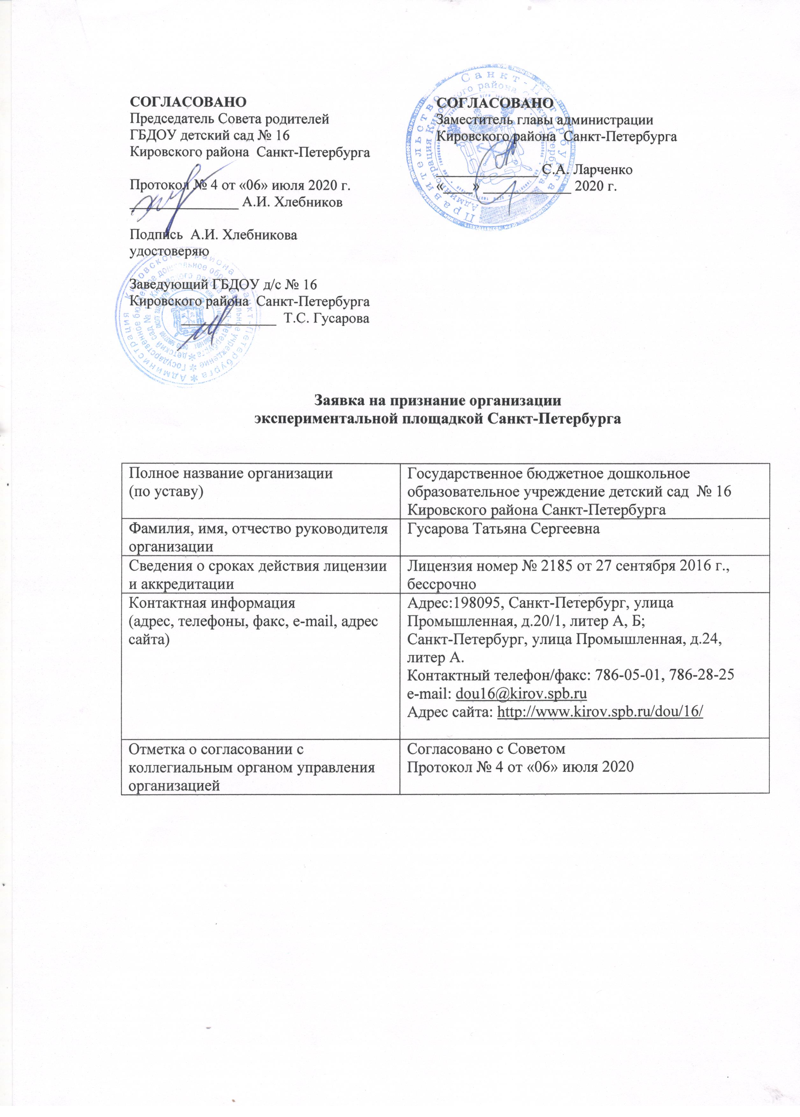
Государственное бюджетное дошкольное образовательное учреждение
детский сад № 16 Кировского района Санкт-Петербурга
_________________________________________________________________
ВЫПИСКА ИЗ ПРОТОКОЛА ЗАСЕДАНИЯ СОВЕТА РОДИТЕЛЕЙ
от 04.06.2020 года № 4

Присутствовали:

- председатель Совета родителей – Хлебников Александр Иванович
- члены совета родителей – 10 чел.
- приглашенные – Гусарова Татьяна Сергеевна, заведующий учреждения

Повестка дня:

Согласование подачи заявки ГБДОУ детским садом № 16 Кировского района Санкт-Петербурга на признание организации экспериментальной площадкой Санкт-Петербурга по теме «Проектирование новых форматов сопровождения родителей воспитанников в дошкольной образовательной организации»

Слушали:

Заведующего, Гусарову Татьяну Сергеевну, которая сообщила о намерении учреждения участвовать в конкурсе на признание организации экспериментальной площадкой Санкт-Петербурга по теме «Проектирование новых форматов сопровождения родителей воспитанников в дошкольной образовательной организации».

Решили:
Согласовать подачу заявки ГБДОУ детским садом № 16 Кировского района Санкт-Петербурга на признание организации экспериментальной площадкой.
Проголосовали:
За – 100%, Против – 0%, Воздержался – 0%.

Председатель совета Хлебников А.И.

Секретарь совета Бубнова С.В.

Опыт работы
участника конкурсного отбора на выполнение опытно-экспериментальной работы
по теме
Проектирование новых форматов сопровождения родителей воспитанников в дошкольной образовательной организации
ГБДОУ детский сад № 16 Кировского района Санкт-Петербурга

Сведения о выполненных работах по аналогичной тематике
Дата | Наименование заказчика | Наименование и краткое описание работ | Реализованные результаты
2016-2017 | «Информационно-методический Центр» Кировского района  Санкт-Петербург,  ул. Зины Портновой, д. 3  тел.: 753-79-37  NMC@kirov.spb.ru | Творческая группа «Организация работы с детьми раннего возраста в соответствии с ФГОС» по теме «Партнерство детского сада и семьи»,  По реализации педагогического потенциала и творческого развития педагогов ГДОУ, обмена педагогическим опытом, создания единого образовательного пространства была создана творческая группа, которая занималась поиском эффективных форм партнерства детского сада и семьи в группах раннего возраста.  Цель: повышение качества взаимодействия педагогического коллектива с семьями воспитанников раннего возраста через построение концепции партнерства в условиях реализации ФГОС ДО.  Задачи: повысить уровень профессиональной компетенции педагогов в работе с родителями; актуализировать формы и методы партнерства между детским садом и семьями воспитанников. | Сборник разработанных методических материалов «Партнерство детского сада и семьи»
2019-2020 |  | С целью повышения педагогической компетентности родителей и педагогов групп раннего возраста была создана творческая группа «Познаем мир, играя».  Задачи творческой группы: повышение эффективности работы воспитателей в условиях реализации ФГОС ДО и введения Профессионального стандарта педагога, формирование компетенций, необходимых родителям и воспитателю в профессиональной деятельности с учетом современных требований. | Сборник разработанных методических материалов - рекомендаций для педагогов и родителей «Познаем мир, играя!»
2017-2020 | ГБДОУ детский сад № 16 Кировского района  Санкт-Петербурга | Булатова И.Н. Эффективные формы работы и современные педагогические подходы в работе с семьей. /Летопись. Лига Единомышленников, Творчество, Опыт, Педагогические инновации, Сотрудничество. – 2018.- № 14. | Публикации
 |  | Заятдинова А.З. Родительское собрание в младшей группе: роль пальчиковых игр и упражнений в развитии речи. /Летопись. Лига Единомышленников, Творчество, Опыт, Педагогические инновации, Сотрудничество. - 2018. - № 14.
 |  | Шульжевич О.А. Родительский клуб. /Летопись. Лига Единомышленников, Творчество, Опыт, Педагогические инновации, Сотрудничество. - 2018. - № 14.
 | «Информационно-методический Центр» Кировского района  Санкт-Петербург,  ул. Зины Портновой, д. 3  тел.: 753-79-37  NMC@kirov.spb.ru | Гусарова Т.С., заведующий  Международная конференция в Польше. г Аугустов. | Доклад «Использование эффективных форм партнерства детского сада с семьей воспитанников раннего возраста»
 | «Информационно-методический Центр» Кировского района  Санкт-Петербург,  ул. Зины Портновой, д. 3  тел.: 753-79-37 | Электронный журнал для педагогов и родителей «Как вырастить здорового ребенка»  http://newspaper.kirov.spb.ru/ | Статьи педагогов: Шульжевич ОА, Конджорян ЖН.  Булатова И.Н.,  Некрасова ОВ.
2019-2020 | АППО | Городской педагогический конкурс методических разработок культурно-образовательных практик «Нескучный выходной» - Семейная исследовательская прогулка. Участники. 2019 год. | Участник
 | Объединение инициатив стран Балтийского моря  (UBSSI) | Международный фестиваль конкурса детского творчества «Капельки Балтийского моря» Номинация – Творческая семья | Победитель
 | ИМЦ Кировского района | Районная выставка семейного творчества «Семейный вернисаж» | Победитель
 | ЦДЮТТ Кировского района | Районный конкурс профессионального мастерства «Храбрый портняжка» - Семейный дизайн одежды – победитель | Победитель
 | ЦДЮТТ Кировского района | Фотоконкурс «Мой ребенок – пассажир!» для родителей воспитанников дошкольных образовательных учреждений Кировского района Санкт-Петербурга | Участник
 | ЦДЮТТ Кировского района | Первенство по беговелоспорту «Чижик» (Семейный старт) | Победитель

Заведующий ГБДОУ № 16 Кировского района
Санкт-Петербурга Т.С. Гусарова

М.П.

Информация о динамике результатов образовательной деятельности по показателям, соответствующим теме ОЭР
за последние 3 года (2018-2020 гг.)

Критерий и показатель эффективности ОЭР | Подтвержденный результат
- Возрастающие показатели уровня повышения компетентности родителей, их вовлеченности в образовательный процесс ДОО. | Сегодня перспектива работы ДОО и семьи выглядит по-новому: от традиционной помощи семье в процессе воспитания детей – к формированию компетентного родителя и осознанного родительства – составляющих успешной социализации ребенка. Возможность построения партнерских отношений предполагает готовность двух сторон одинаково активно и согласованно взаимодействовать в качестве субъектов.  Готовность родителей в вопросах взаимодействия с педагогами в процессе воспитания ребенка. Для этого нами использовались матрицы компетенций родителей О.И. Давыдовой и А. А. Майера.  Рисунок 1. Динамика готовности родителей.  Мотивационная готовность. Компоненты содержания – мотивы (внутренние, социального познания, преобладает стремление решить собственные проблемы в общении с педагогом), движущие родителем во взаимодействии с педагогом.  Теоретическая готовность - знаком с основными путями, содержанием работы педагогов, способен анализировать опыт работы педагога.  Результативная готовность - способен получать высокие результаты при поддержке педагога.  Результатом поиска и применения в практику новых и эффективных форм взаимодействия между детским садом и семьей, таких как Родительский клуб, ведение интерактивного журнала «Это мой ребенок», семейные газеты, просвещение родителей через кейс-технологии, социо-игровые технологии, акции, стала повышенная активность участия родителей в жизни детского сада, в конкурсном движении, удовлетворенность работой детского сада в целом.
- Рост уровня освоения образовательной программы детьми за счет синхронизированных требований в детском саду и в семье. | Вовлеченность родителей в образовательный процесс детского сада привела к значительному росту уровня освоения образовательной программы детьми. Многообразие форм позволяет детскому саду быть в тесном контакте с семьями воспитанников, осуществлять индивидуальный подход к каждой семье. Благодаря этому удается реализовывать единый воспитательный подход по отношению к ребенку в семье и детском саду, учить родителей и учиться у них.
- Удовлетворенность родителей качеством образовательного процесса ДОО. | https://bus.gov.ru/pub/info-card/190224?activeTab=3&organizationGroup=251  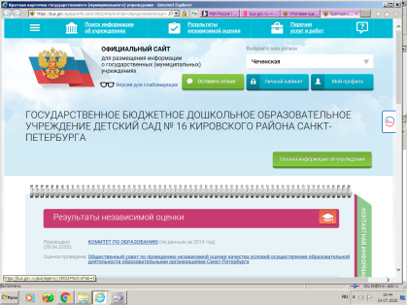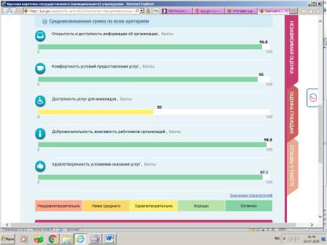
- Высокие оценки дистанционных продуктов сопровождения родителей воспитанников ДОО (экспертиза):  - Сайт ДОО  - Информационно-образовательный ресурс  - Дистанционный портал  - Социальная группа ВК  - Другое | Дистанционные образовательные технологии стали одним из средств взаимодействия с семьями воспитанников нашего дошкольного учреждения. Технология дистанционного образования – не только не противоречит современным тенденциям развития образования, но и наиболее приемлема в процессе взаимодействия с семьями воспитанников, актуальна в данный период и доступна всем педагогам ДОУ.  Дистанционные образовательные технологии позволяют родителям, при помощи педагогов, эффективно и грамотно организовать деятельность детей дома, общение детей и родителей стало более интересным и насыщенным. Это позволило детям не скучать и провести с пользой время дома, получить больше внимания, любви и общения со стороны самых близких ему людей, а родителям это помогло лучше узнать своих детей: их интересы, потребности, желания и способности.  Активно используются ресурсы - сайт, страницы детского сада в "ВКонтакте", дистант группы, чаты в мессенджерах Skype,WhatsApp, Viber в работе с родителями. Организовываются разные формы взаимодействия: тематические видеоконсультации, мастер-классы, конкурсы, флешмобы.  Возрос интерес родителей к мероприятиям детского сада, увеличилось количество отзывов о проделанной работе, благодарностей.  Посещаемость сайта родителями увеличилась при ежедневном мониторинге.
- Высокий рейтинг работы ДОО с родителями. | Для того чтобы оценить работу детского сада с родителями были отобраны разнообразные методы - участие родителей в мероприятиях с последующим анкетированием, использование сайта для выражения мнения о работе педагогов, размещения предложений, пожеланий, проведение свободного голосования с целью определения победителей выставок продуктивного детского творчества (гугл-анкеты). Положительное общественное мнение в округе, в комиссии по комплектованию детей.



администрация красногвардейского района санкт - петербурга
государственное бюджетное дошкольное образовательное учреждение
детский сад № 26 красногвардейского района санкт - петербурга

СОГЛАСОВАНО  Педагогический совет ГБДОУ № 26  Протокол № 5 от 20.07.2020  Председатель________Тихонова О.С. | СОГЛАСОВАНО  Глава Администрации  Красногвардейского района  Санкт-Петербурга  _______Е.Н.Разумишкин  «______»_______2020
СОГЛАСОВАНО
Совет родителей ГБДОУ № 26
Протокол № ____от «___»____2020
Председатель______ Старынина А.В.

ЗАЯВКА
на признание экспериментальной площадкой по теме
«Проектирование новых форматов сопровождения
родителей воспитанников
в дошкольной образовательной организации»

Санкт-Петербург
2020
СВЕДЕНИЯ ОБ ОРГАНИЗАЦИИ:
Полное наименование образовательного учреждения в соответствии с Уставом | Государственное бюджетное дошкольное образовательное учреждение детский сад № 26 Красногвардейского района Санкт-Петербурга
ФИО руководителя организации | Семенова Анна Вячеславовна
Сведения о сроках действия лицензии и аккредитации организации | Лицензия от 21.06.2019 № 3872 бессрочно
Адрес | 195253, Санкт-Петербург, ул.Маршала Тухачевского, д.5, литер А
Контактный телефон/факс | 226-41-71
Адрес электронной почты | gdou26skazka@yandex.ru
Адрес сайта в интернете | http://gdou26skazka.ru
Дата начала реализации проекта ОЭР | 01.09.2020

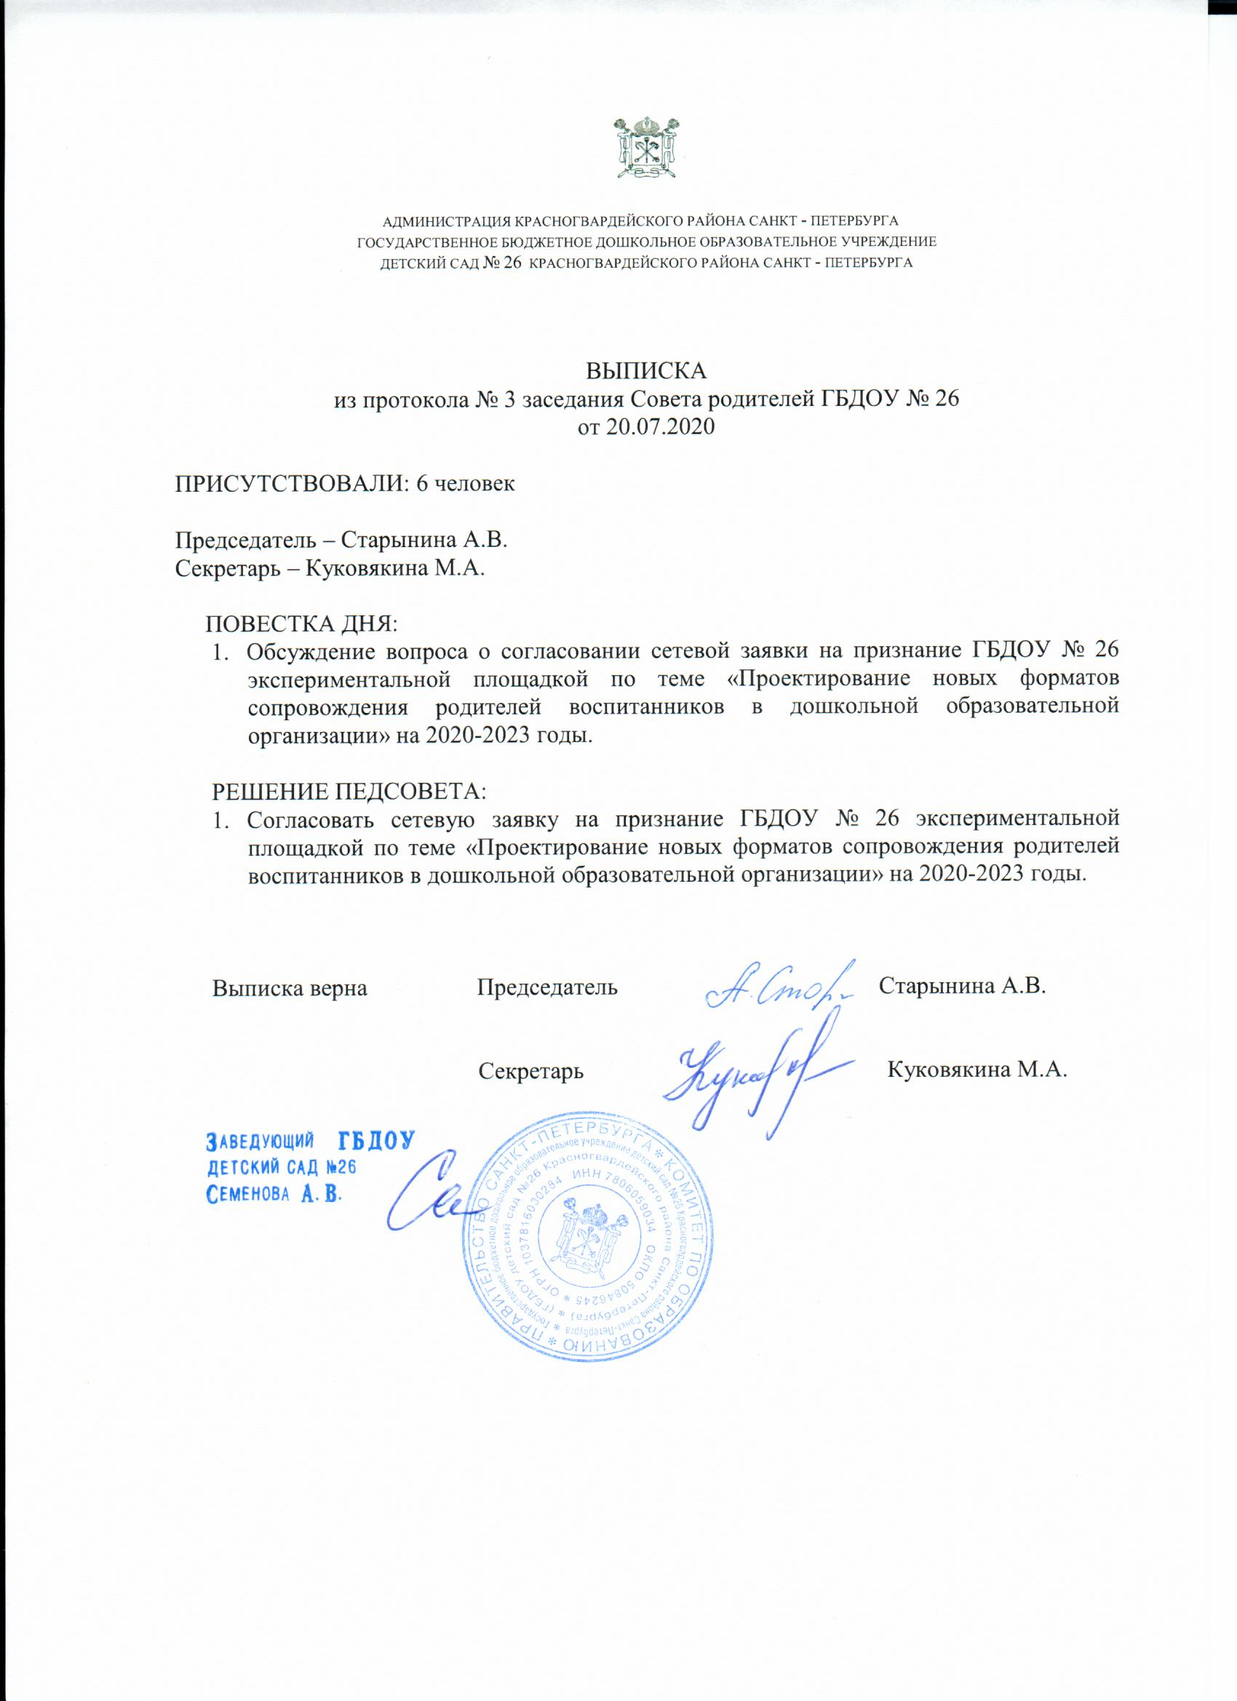

Опыт работы
участника конкурсного отбора на выполнение опытно-экспериментальной работы
по теме «Проектирование новых форматов сопровождения
родителей воспитанников в дошкольной образовательной организации»
Государственное бюджетное дошкольное образовательное учреждение детский сад №26
Красногвардейского района г. Санкт-Петербург

Сведения о выполненных работах по аналогичной тематике:
Дата | Наименование заказчика (ФИО контактного лица, его телефон, электронная почта) | Наименование и краткое описание работ | Реализованные результаты
01.11.2017 | ГБДОУ№26 Заведующий Семёнова А.В. gdou26skazka@yandex.ru | Презентация опыта работы в ходе Городской научно-практической конференции  «Одаренные дети: актуальные проблемы диагностики, обучения и воспитания» | Благодарность
21.02.2018 | ГБДОУ№26 Заведующий Семёнова А.В. gdou26skazka@yandex.ru | Мастер-класс Презентация опыта работы  В ходе Городского сетевого семинара на основе сетевого партнерства и деятельности работодателей «Технологии управления деятельностью дошкольников в предметно-пространственной среде» | Диплом
22.02.2018 | ГБДОУ№26 Заведующий Семёнова А.В. gdou26skazka@yandex.ru | Презентация опыта работы на заседании Районного методического объединения по познавательному развитию для воспитателей «Лэпбук как форма проектного метода организации образовательной деятельности» | Сертификат
2018-2020 | ГБДОУ№26 Заведующий Семёнова А.В. gdou26skazka@yandex.ru | Участие в ежегодном Городском конкурсе Конкурс научных исследований для детей «Старт+» | Дипломы победителей
29.03.2018 | ГБДОУ№26 Заведующий Семёнова А.В. gdou26skazka@yandex.ru, | Презентация опыта работы Всероссийская научно-практическая конференция с международным участием «Взаимосвязь инженерного и экологического образования – требование современности» | Сертификат, публикация
30.03.2018 | ГБДОУ№26 Заведующий Семёнова А.В. gdou26skazka@yandex.ru | Интерактивная педагогическая дискуссия в рамках Деловой программы Петербургского международного образовательного форума 2018  «Познаю мир, познаю себя»  http://gdou26skazka.ru/index/ehksperimentalnaja_ploshhadka/0-70 | Сертификаты
20.11.2018 | ГБДОУ№26 Заведующий Семёнова А.В. gdou26skazka@yandex.ru  ИМЦ Красногвардейского района  ВПУ «Педагогический колледж № 4» | Городской сетевой научно-практический семинар с международным участием:  представление опыта работы по созданию условий внедрения инноваций в ДОУ «Новый педагог в новых условиях» | Сертификаты,  Благодарности
Март 2019 | ГБДОУ№26 Заведующий Семёнова А.В. gdou26skazka@yandex.ru | Международный Форум на базе РГПУ им. А.И.Герцена при поддержке Комитета по науке и высшей школе: представление опыта работы по созданию условий внедрения инноваций в ДОУ в номинации «Молодые женщины в образовании и науке» по теме «STEM vs STEAM» | Сертификат
Март 2019 | ГБДОУ№26 Заведующий Семёнова А.В. gdou26skazka@yandex.ru, | Представление опыта работы по созданию условий внедрения инноваций в ДОУ в форме Педагогическая мастерская кейс-ситуаций профессионалов в рамках Деловой программы ПМОФ 2019 «Мир в моей ладони» | Сертификаты
Июнь 2019 | ГБДОУ№26 Заведующий Семёнова А.В. gdou26skazka@yandex.ru | Представление опыта работы по созданию условий внедрения инноваций в ДОУ в ходе Круглого стола для педагогов (в рамках социального партнерства с ГБОУ СОШ № 72 Калининского района Санкт-Петербурга и представителями образования г. Гамбург по теме «Использование современного образовательного пространства дошкольного учреждения как одно из условий поддержки исследовательского поведения дошкольников» | Сертификаты
Июнь 2019 | ГБДОУ№26 Заведующий Семёнова А.В. gdou26skazka@yandex.ru,  ВПУ «Педагогический колледж № 4» | Представление опыта работы по созданию условий внедрения инноваций в ДОУ «Интерактивное пространство ДОУ в поддержке исследовательского поведения дошкольников» (в рамках социального партнерства с  Педагогическим колледжем № 4)  http://gdou26skazka.ru/index/predstavlenie_opyta_raboty_uchrezhdenija_oehp/0-146 | Сертификаты
Декабрь 2018-октябрь 2019 | ГБДОУ№26 Заведующий Семёнова А.В. gdou26skazka@yandex.ru | Цикл вебинаров на базе ГБДОУ № 26 «Поддержка исследовательского поведения дошкольников в ДОУ» для педагогов, руководителей, методистов  http://gdou26skazka.ru/index/serija_vebinarov/0-139 | отзывы
Ноябрь 2018 | ГБДОУ№26 Заведующий Семёнова А.В. gdou26skazka@yandex.ru | Участие в конкурсе педагогических достижений Красногвардейского района, номинации «Детство» - «Воспитатель» Представленная тема: «Роль всех участников образовательного процесса в STEAM образовании дошкольника» | Диплом победителя
Ноябрь 2019 | ГБДОУ№26 Заведующий Семёнова А.В. gdou26skazka@yandex.ru | Участие в конкурсе педагогических достижений Красногвардейского района, номинации «Детство» - «Педагогическое признание» Представленная тема: «Исследовательское конструирование в разных возрастных группах» | Диплом победителя
27.11.2019 | ГБДОУ№26 Заведующий Семёнова А.В. gdou26skazka@yandex.ru  ВПУ «Педагогический колледж № 4» | Мастер-классы ведущих педагогов совместно со студентами-практикантами в ходе Практико-ориентированного семинара «Инновационные идеи и технологии в педагогической поддержке исследовательского поведения детей дошкольного возраста»  http://gdou26skazka.ru/index/predstavlenie_opyta_raboty_uchrezhdenija_oehp/0-146 | Сертификат
Март 2020 | ГБДОУ№26 Заведующий Семёнова А.В. gdou26skazka@yandex.ru | Представление материалов с отражением опыта работы в рамках Деловой программе ПМОФ 2020 по теме «Инженерный детский сад – сад навыков жизни» (в форме питч-сессий) на базе ГБДОУ № 26 | Программа
Март 2020 | ГБДОУ№26 Заведующий Семёнова А.В. gdou26skazka@yandex.ru | Представление материалов с отражением опыта работы в рамках Деловой программе ПМОФ 2020  в форме выездного семинара XI Всероссийской конференции с международным участием «Информационные технологии для Новой школы» по теме «Информационно-технологическая среда ДОО и качество образовательных результатов: как это работает» на базе ГБДОУ № 26 | Программа и видеоматериалы
Март 2020 | ГБУ ДПО «Санкт- Петербургская академия постдипломного педагогического образования» | Конференция «Детский сад будущего: лучшие практики дошкольного образования в эпоху цифровизации» | Статья
2017-2020 | ГБДОУ№26 Заведующий Семёнова А.В. gdou26skazka@yandex.ru | Организация «Родительского университета»:  Проведение совместных проектов; Мастер-классы с участием родителей по организации исследовательской деятельности детей в ДОУ и семье; Участие в конкурсах и выставках технического творчества. http://gdou26skazka.ru/index/konkursnoe_dvizhenie_v_ramkakh_opytno_ehksperimentalnoj_raboty_dou/0-285 | Отзывы
Март 2019 | VII Всероссийская научно-практическая конференция с международным участием в рамках Деловой программы ПМОФ 2019 «Формирование престижа профессии инженера у современных школьников» - | «От ранней профориентации к осмысленному выбору профессии инженера» | Сертификат
Март 2019 | Всероссийская сетевая межпрофессиональная конференция «Профессиональная школа Санкт-Петербурга – креативное пространство инновационных решений» в рамках Деловой программы ПМОФ 2019: | Секция «Социально-педагогическое взаимодействие субъектов образовательного процесса в освоении культурных практик детьми дошкольного возраста» по теме «Умная среда – умные дети» (развивающая предметно-пространственная среда как основа поддержки исследовательского поведения детей дошкольников в ДОУ» | Диплом
С апреля 2020 | ГБДОУ№26 Заведующий Семёнова А.В. gdou26skazka@yandex.ru | Организация работы с родителями в условиях домашнего образования  Челлендж «Сказка начинается…»  http://gdou26skazka.ru/news/chellendzh_skazkanachinaetsja / | Отзывы родителей, Отдела образования
2019-2020 | ГБДОУ№26 Заведующий Семёнова А.В. gdou26skazka@yandex.ru | Инновационная деятельность в рамках Пилотной площадки детского федерального научного образовательного проекта "Детская фенология"  http://gdou26skazka.ru/index/pilotnaja_ploshhadka_detskogo_federalnogo_nauchnogo_obrazovatelnogo_proekta_quot_detskaja_fenologija_quot/0-315 | Отзывы
2019-2020 | ГБДОУ№26 Заведующий Семёнова А.В. gdou26skazka@yandex.ru | Инновационная деятельность в рамках Пилотной площадки детского федерального научного образовательного проекта "Море на ладони"  http://gdou26skazka.ru/index/pilotnaja_ploshhadka_detskogo_federalnogo_nauchnogo_obrazovatelnogo_proekta_quot_more_na_ladoni_quot/0-317 | Отзывы

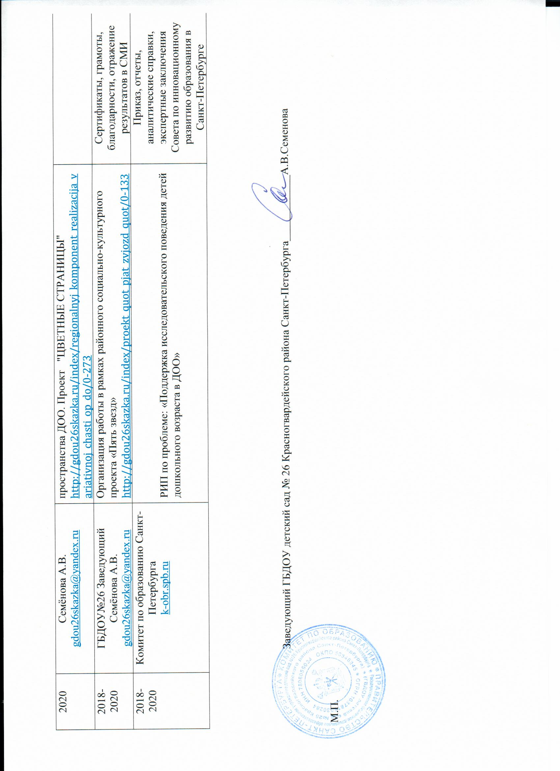

Информация о динамике результатов образовательной деятельности
Государственного бюджетного дошкольного образовательного учреждения детский сад № 26 Красногвардейского района
Санкт-Петербурга
по показателям, соответствующим теме ОЭР за последние 3 года (2018-2020 гг.)

Критерий и показатель эффективности ОЭР | Подтвержденный результат
- Возрастающие показатели уровня повышения компетентности родителей, их вовлеченности в образовательный процесс ДОО. | 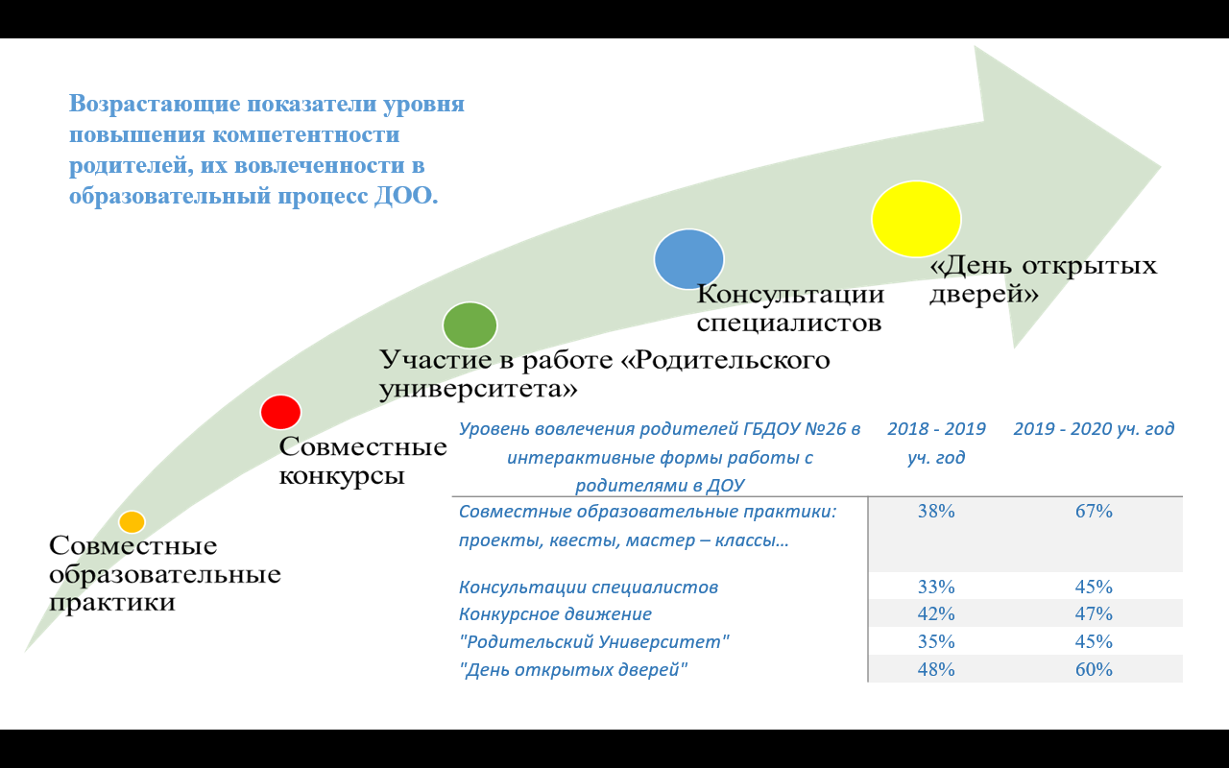
- Рост уровня освоения образовательной программы детьми за счет синхронизированных требований в детском саду и в семье. | 2018 – высокий – 23%; средний – 61%; низкий – 16%  2019 – высокий – 25%; средний – 64%; низкий – 11%  2020 – высокий – 30%; средний – 61%; низкий – 9%  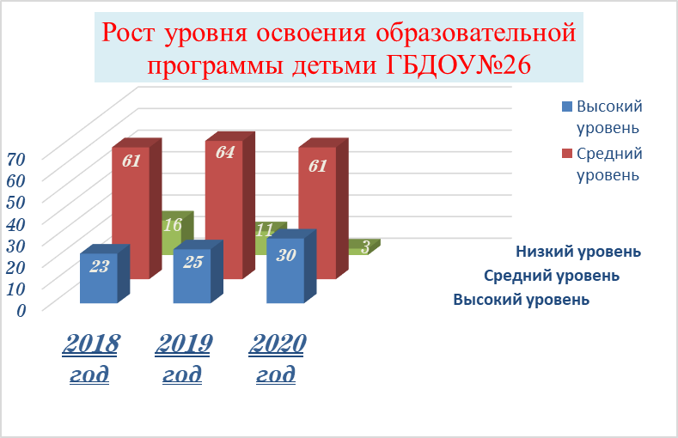
- Удовлетворенность родителей качеством образовательного процесса ДОО. | http://gdou26skazka.ru/index/ehkspertu_nsoko/0-67
- Высокие оценки дистанционных продуктов сопровождения родителей воспитанников ДОО (экспертиза):  - Сайт ДОО  - Информационно-образовательный ресурс  - Дистанционный портал  - Социальная группа ВК  - Другое | Целевая аудитория сайта детского сада:  -Педагоги ДОО, коллеги из других образовательных учреждений (различных городов и регионов) – посещаемость:  - 2018- средний уровень (приоритет – методические материалы, новости, ОЭР;  - 2019 – высокий уровень (приоритет – новости, локальные акты, планы работы, ОЭР;  - 2020 – высокий уровень (приоритет – материалы ОЭР, материалы проектов, деятельность Пилотной площадки, результативность работы)  -Родители - посещаемость:  - 2018- средний уровень (приоритет – режим работы, документы организации, педагогический состав, новости;  - 2019 – высокий уровень (приоритет – новости, локальные акты, планы работы, программы ОД и доп.образования, отчеты о работе, праздниках, совместных мероприятиях);  - 2020 – высокий уровень (приоритет – новости, локальные акты, планы работы, программы ОД и доп.образования, отчеты о работе в рамках совместных проектов, материалы ОЭР, деятельность Пилотной площадки, результативность работы, взаимодействие на уровне социального партнерства)  -Общественность: другие пользователи сети Интернет, которых заинтересовала информация о дошкольном образовательном учреждении в целом или отдельных его представителях (на основании мониторинга обращений с предложениями сотрудничества соотношение заинтересованности в деятельности ГБДОУ № 26 стимулировалось при знакомстве с его работой в форме:  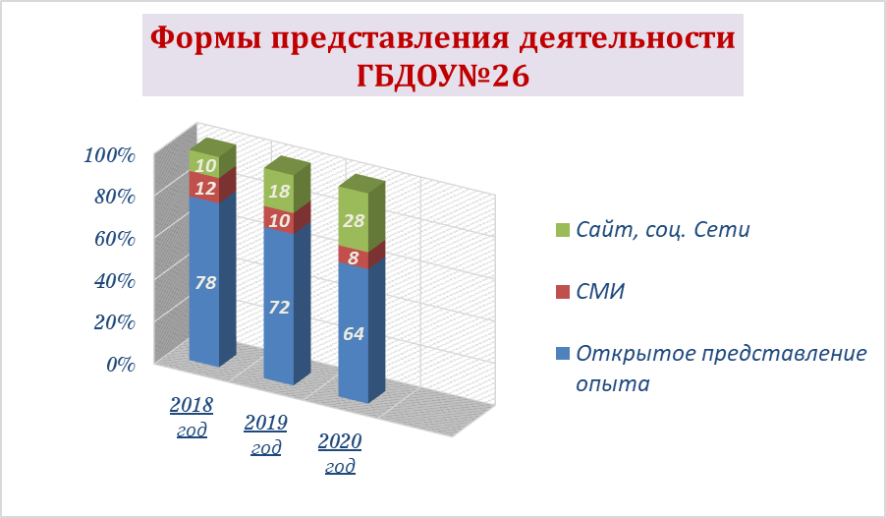  2018 – открытое представление – 78%; СМИ – 12%; сайт, соц.сети – 10%;  2019 - открытое представление – 72%; СМИ – 10%; сайт, соц.сети – 18%;  2020 - открытое представление – 64%; СМИ – 8 %; сайт, соц.сети – 28%;  - Информация на сайте обновляется постоянно и позволяет родителям быть в курсе всех событий, происходящих в ДОО, знакомиться со всеми документами, нормативно - правовой базой дошкольного учреждения. Структура сайта детского сада полностью соответствует установленным требованиям.  - Поднимает уровень педагогической компетентности родителей, информированности их о жизни сада, группы и результатах каждого конкретного ребёнка, усиливает интерес к событиям в детском саду.  - Результаты всероссийской независимой государственной оценки качества образования 2019 г - ГБДОУ детский сад № 26:  в Красногвардейском районе - 1 место среди 69 учреждений;  в Санкт-Петербурге - 34 место среди 712 учреждений;  в Российской Федерации -189 место среди 24449 организаций!  https://bus.gov.ru/pub/info-card/157625?activeTab=3  - Социальная группа Instagram.  - Выпуск ежеквартальной печатной газеты «Вестник СКАЗКИ» (с 2018 по 2020 – 100-процентная заинтересованность родителей в материалах, участие в публикациях)  http://gdou26skazka.ru/news/vyshel_pervyj_nomer_reguljarnoj_gazety_vestnik_skazki_v_detskom_sadu/2017-12-26-119  - Соцсети – родительская территория. Дистанционное участие доступно всем.  В сети Инстаграм челлендж «Сказка начинается» (разработана система и внедрена форма дистанционной помощи родителям в апреле 2020) https://www.instagram.com/tv/B_wrkj_HpNL/?igshid=1q8scav3k2559
- Высокий рейтинг работы ДОО с родителями. | https://bus.gov.ru/pub/info-card/157625?activeTab=3  http://gdou26skazka.ru/index/ehkspertu_nsoko/0-67

СЕТЕВОЙ ПРОЕКТ
опытно-экспериментальной работы по теме:
«Проектирование новых форматов сопровождения родителей
воспитанников в дошкольной образовательной организации»

Несколько аргументов в пользу сетевой заявки с кратким обоснованием
дошкольных образовательных учреждений – претендентов на статус РИП
Заявленная Комитетом по образованию тема и продукты инновационной деятельности могут быть получены с максимальной эффективностью и качеством результата, на наш взгляд, в условиях сетевой заявки и сетевого решения поставленных задач. Почему?
- Потому что эта тема требует, прежде всего, хорошего ресурсного обеспечения и опыта реализации дистанционных проектов, которые достигли положительных результатов во взаимодействии с семьями воспитанников. Такой дистанционный опыт наработан ГБДОУ № 17 Центрального района (победителем районного конкурса Инновационных продуктов в 2017 году за проекты «Дистанционная логопедия» и «Дистанционная поддержка часто болеющих детей дошкольного возраста», авторами методического пособия «Современные формы вовлечения родителей в образовательный процесс ДОО: мастер-классы, проекты, целевые прогулки, спортивные праздники, развлечения, дистанционные проекты, электронная газета: методическое пособие - СПб.: ООО «Издательство «Детство-пресс», 2018, 2019, 2020. – 224с.). ГБДОУ № 26 Красногвардейского района – активным участником ПМОФ последние три года, проектов совместно с ИТНШ по теме «Информационно-технологическая среда ДОО и качество образовательных результатов: как это работает», образовательного проекта совместно с АППО «Детский сад будущего: лучшие практики дошкольного образования в эпоху цифровизации», организатором дистанционного портала для родителей воспитанников «Посмотри в мое окно», проекта «Родительский университет». ГБДОУ № 16 Кировского района за последние пять лет накоплен продуктивный и высоко результативный опыт по проблеме «Партнерство детского сада и семьи», большое количество публикаций, участие в международных проектах по данной проблеме, воспитатели и специалисты этого образовательного учреждения входят в творческую группу методического объединения при ИМЦ по проблеме взаимодействия ДОО и родителей, в том числе и дистанционного. Детский сад ведет электронный журнал для родителей по вопросам здоровья и приобщению семьи к ценностям здорового образа жизни, он-лайн проекты для родителей детей, начиная с раннего возраста.
- Во-вторых, привлечение детских садов разных районов города даст возможность уже в течение трех лет апробировать и тиражировать инновационный опыт сопровождения родителей шире, объемнее. Позволит увидеть особенности потребностей и запросов современных родителей, особенности их компетентности, позиции родительства в разных районах города, обеспечив валидность и достоверность диагностических результатов за счет большой выборки и разнообразия социальных статусов семей. Таким образом, порождается вариативность форматов дистанционного взаимодействия ДОО и семей воспитанников. Эта же вариативность необходима и при проектировании моделей и очевидна при разработке методических рекомендациях.
- В-третьих, сами заявленные Комитетом по образованию продукты требуют участия разных садов, с их уникальным опытом работы, контингентом детей и специалистов (это и дети с ОВЗ, и дети семей «группы риска», и социально незащищенных семей). ГБДОУ № 17 Центрального района ведет коррекционную работу с детьми с ОНР, ТНР, ЗПР, углубленно работает по проблеме социального неравенства. Дети семей «группы риска» и социально незащищенные охвачены целенаправленной работой в ГБДОУ № 16 Кировского района и № 26 Красногвардейского района. Тесное сотрудничество с ПМПК осуществляется каждым детским садом, но с учетом особенностей развития детей, отличающихся друг от друга.
- В-четвертых, комплексная программа дистанционного взаимодействия ДОО и семей воспитанников предполагает комплексность подхода, что позволяет объединить сильные стороны трех образовательных организаций в содержании комплексной программы. С учетом приоритетных направлений развития детей, особенностей образовательных и адаптированных программ трех ДОО каждый детский сад определил ведущие для него образовательные области, которые войдут в комплексную программу дистанционного взаимодействия с родителями. ГБДОУ № 16 Кировского района – физическое развитие и социально-коммуникативное развитие; ГБДОУ № 17 Центрального района – речевое развитие и художественно-эстетическое развитие; ГБДОУ № 26 Красногвардейского района – познавательное развитие.
Таким образом, роль каждой дошкольной образовательной организации становится очевидной и незаменимой.
- Основная идея проекта ОЭР, включая описание авторского подхода к решению проблемы.
Инновационная деятельность в образовании сосредоточена сегодня на обновлении форм взаимодействия образовательных учреждений с семьёй. Актуальность поиска обусловлена тем, что за последние десятилетия изменились не только дети, но и их родители. Новое поколение родителей существует в обновленном социокультурном пространстве, является носителем современной коммуникации, все активнее осваивает ее новые средства, ведет современный образ жизни и при этом очень нуждается в сопровождении и поддержке. В Федеральном государственном образовательном стандарте дошкольного образования сегодня сформулированы требования к взаимодействию ДОО с родителями - обеспечение психолого-педагогической поддержки семьи и повышение компетентности родителей (законных представителей) в вопросах развития и образования, охраны и укрепления здоровья детей. В соответствии с ФГОС ДО учреждение обязано:
- информировать родителей (законных представителей) и общественность относительно целей дошкольного образования, общих для всего образовательного пространства Российской Федерации, а также о Программе, и не только семью, но и всех заинтересованных лиц, вовлечённых в образовательную деятельность;
- обеспечить открытость дошкольного образования;
- создавать условия для участия родителей (законных представителей) в образовательной деятельности;
- поддерживать родителей (законных представителей) в воспитании детей, охране и укреплении их здоровья; обеспечить вовлечение семей непосредственно в образовательную деятельность, в том числе посредством создания образовательных проектов совместно с семьёй на основе выявления потребностей и поддержки образовательных инициатив семьи;
- создавать условия для взрослых по поиску, использованию материалов, обеспечивающих реализацию Программы, в том числе в информационной среде, а также для обсуждения с родителями (законными представителями) детей вопросов, связанных с реализацией Программы.
Семья - уникальный первичный социум, дающий ребенку ощущение психологической защищенности, «эмоционального тыла», поддержку, безусловного принятия. В этом непреходящее значение семьи для человека вообще, а для дошкольника в особенности. Об этом говорят современные исследования в области семьи (Маркова Т.А., Зверева О.Л., Арнаутова Е.П., Дуброва В.П., Лапицкая И.В. и др.). Перечисленные авторы считают, что семейный институт есть институт эмоциональных и социальных отношений. Семья для ребёнка - это источник социально-общественного опыта. Здесь он находит примеры для подражания, здесь происходит его социальное становление, именно этот опыт будет влиять на всю последующую жизнь ребенка. И если мы хотим вырастить умственно и нравственно здоровое поколение, то должны решать эту проблему вместе: детский сад, семья, общественность, другие социальные институты, социальные партнеры. Не случайно в последние годы начала развиваться и внедряться новая философия взаимодействия семьи и дошкольного учреждения. В основе её лежит идея о том, что за воспитание детей несут ответственность родители, а все остальные социальные институты призваны поддерживать и дополнять их воспитательную деятельность. Сегодня существует несколько критериев для определения степени участия родителей в образовательном процессе. К ним относятся: активное участие родителей в групповых мероприятиях, посещение родительских собраний и консультаций; присутствие и участие родителей на детских праздниках; участие родителей в подготовке и проведении экскурсий; совместное участие в тематических занятиях; участие в выставках, вернисажах; совместный выпуск журналов и книг; посещение «Дня открытых дверей»; помощь родителей в оснащении педагогического процесса, инициативность, ответственность, ценностное отношение родителей к продуктам совместной деятельности детей и взрослых, одним словом вовлеченность родителей в образовательный процесс детского сада. Как отмечает А.Г. Асмолов «Взаимодействие детей и родителей в детском саду - это перспективное будущее дошкольного образования». Уходит в прошлое официально осуществляемая многие годы в нашей стране политика превращения воспитания из семейного в общественное. В соответствии с этим меняется и позиция дошкольного учреждения в работе с семьёй. Каждое дошкольное образовательное учреждение не только воспитывает ребёнка, но и консультирует родителей по вопросам воспитания детей, помогает им «стать родителями», ожидая обратную связь, видя нарастающий интерес к образованию своего ребенка. Педагог дошкольного учреждения - не только воспитатель детей, но и партнёр родителей по их воспитанию, развитию. Преимущества новой философии взаимодействия педагогов с родителями неоспоримы и многочисленны.
В настоящее время в нашей стране реализуется Стратегия развития информационного общества, которая связана с доступностью информации для всех категорий граждан и организацией доступа к этой информации. Поэтому использование ИКТ (информационно-коммуникационных технологий) является одним из приоритетов образования. Информационные технологии - это не только и не столько компьютеры и их программное обеспечение. Под ИКТ подразумевается использование сетевых технологий, а именно интернета. Наш проект сетевой ОЭР посвящен новым форматам сопровождения родителей воспитанников детского сада. Он подразумевает непрерывный процесс взаимодействия педагогов и родителей через сайт образовательного учреждения, блог, онлайн-связь, видеоконференции и видеоматериалы, информационную платформу, социальные сети. Эти формы взаимодействия оказались особенно востребованы в период пандемии, когда родители и дети находились в условиях самоизоляции. Поэтому мы видим огромную пользу от использования интернет-ресурсов в сопровождении родителей детей дошкольного возраста. Такой новой формой со-организации родительской общественности и педагогического коллектива детского сада является создание интернет-сообществ и освоение различных форм электронной коммуникации взрослыми субъектами взаимодействия. Обмен образовательными инициативами, проведение анкетирования, обсуждение актуальных вопросов воспитания детей с конкретными примерами, видеоматериалы от педагогов и специалистов по эффективному развитию детей дошкольного возраста, конкурсы, фестивали, решение организационных вопросов, касающихся дошкольного образования и перехода ребенка на уровень начального образования, экспертные оценки качества образовательной программы и многое другое. В связи с этим актуализируется, прежде всего, миссия сайта ДОО, рубрик, материалов, располагаемых на сайте учреждения, его ресурсы и возможности, привлечение дополнительных ресурсов и платформ, создание обучающих видеопрограмм для родителей.
Сама идея сопровождения, выросшая из теории и практики педагогической поддержки (О.С. Газман) предполагает отклик на определенный запрос, помощь в решении возникающих трудностей и проблем. Поэтому считаем одним из первых шагов в разработке сопровождения родителей наших воспитанников – определение круга актуальных проблем в воспитании и развитии детей в условиях семьи. Мы полагаем, что отсюда и прорастут новые форматы взаимодействия. Какие-то форматы могут стать образовательными проектами для родителей и детей, помогающими им осваивать образовательную программу, то есть продвигаться в освоении пяти образовательных областей (непосредственное взаимодействие и дистанционная поддержка); какие-то проблемы потребуют в большей степени он-лайн сопровождения родителей, наращивая их компетентность (в организации экспериментирования, опытной деятельности с ребенком дома, в обучении совместной игре по возрасту и интересам ребенка, в организации дня рождения в кругу семьи и друзей, нескучного выходного дня и т.п.). То есть идея формата сопровождения прорастет из определения круга актуальных проблем родителей, воспитывающих и развивающих детей дошкольного возраста. Важной, на наш взгляд, становится идея укрепления позиции родительства, понимание этого феномена, раскрытие этой социальной роли в современном обществе. Необходимо по-новому помогать родителям осознавать себя как родителям, при всех трудностях родительства, естественно возникающих у мам и пап с появлением детей, сохранять их психологическую сохранность, раскрывать возможности жизни вместе с ребенком, не менее интересной и увлекательной, показывать ее новые грани. Нам кажется, что создание портала «Окно в мир родительства» будет полезным ресурсом, которое позволит увидеть семье и трудности, и радости роста ребенка, и принять необходимые изменения в жизни, ее иной организации с рождением детей, позволит понять себя и собственного ребенка, снизив остроту проблемы детско-родительских отношений, которая, по мнению авторитетных психологов (Ю.Б. Гиппенрейтер, Л.В. Петрановская, О.В. Хухлаева, Д. Винникот, С. Форвард), сегодня объективно существует.
Учитывая ресурсы трех детских садов, их опыт, кадровый потенциал, ИКТ-компетентность, наличие профессиональных блогов, челенджей и консультирование родителей в социальной сети ВК, апробированные инновационные дистанционные продукты, привлечение информационно-образовательного ресурса «ДАКС» ГБДОУ № 4 Кронштадтского района (лауреат городского конкурса инновационных продуктов 2018 года), который согласился выступить социальным партнером нашего проекта (Приложение 3), появление первого «Дистанционного детского сада» в Санкт-Петербурге кажется нам посильным. Эта идея отвечает вызовам времени, помогает сопровождать родителей воспитанников с ОВЗ, детей с инвалидностью, помогает понять, что такое дошкольное образование, какие приоритетные цели и задачи оно решает, какие векторы развития задает ребенку до школы. И, конечно, нам бы очень хотелось видеть такой детский сад – двусторонним, в котором и родители готовы делиться своим опытом, помогать друг другу и педагогам в части понимания детской личности, ее самоценности, неповторимости. Это очень важный аспект во взаимодействии ДОО и семьи.
- Цели проекта ОЭР: Осуществить эффективное сопровождения родителей воспитанников в дошкольной образовательной организации с использованием электронных и смешанных ресурсов. Создать и апробировать итоговые продукты инновационной деятельности по заказу Комитета по образованию в рамках данной темы ОЭР.

- Задачи проекта ОЭР:
- Уточнить современные теоретические, методические и практические подходы к возможным форматам сопровождения родителей воспитанников в ДОО.
- Проанализировать существующий опыт сопровождения родителей в ДОО, обозначить направления инноваций в проектировании новых форматов сопровождения родителей, опираясь на реальные возможности и ресурсы участников сетевой ОЭР.
- Осуществить изменения в существующем опыте работы, подводящем к конечным продуктам ОЭР, обеспечить инновационность реализуемым и вновь апробируемым ресурсам, практически раскрыть новые возможности разработанных форматов сопровождения родителей в ДОО.
- Обосновать и оформить конечные продукты ОЭР, доказав их эффективность и полезность, обобщить результаты сетевой ОЭР.
- Подготовить идею проекта и конечные продукты сетевой ОЭР к итоговой экспертизе, к участию в конкурсе инновационных продуктов в образовании.

- Программа реализации сетевого проекта ОЭР:
Этап работы | Задачи этапа | Основное содержание работы и методы деятельности | Необходимые условия организации работ | Прогнозируемый результат | Средства контроля и обеспечения достоверности результатов | Материалы, подтверждающие выполнение работ по этапу¹ | Сроки выполнения²
1.Аналитико-проектировочный | 1.Осуществить теоретический анализ современных подходов к проблеме ОЭР (для всех ДОО).  2.Изучить прикладной опыт и определить базовые подходы к проектированию инновационных продуктов, заданных Комитетом по образованию (для всех ДОО).  3. Изучить особенности современного родительства, степень осознанности, уровень образовательных запросов и готовность к дистанционному сопровождению, особенность компетенции в вопросах воспитания и развития ребенка в семье, выявить основные противоречия современного родительства, обобщить и систематизировать диагностические данные (для всех ДОО).  4.Уточнить содержание дистанционного сопровождения родителей и видеоматериалов проекта «ДДС» (адресно: ГБДОУ № 16 – 2 образовательных области; ГБДОУ № 17 – 2 образовательных области; ГБДОУ № 26 – 1 образовательная область). | 1.Уточнить современные теоретические, методические и практические подходы в проектировании новых форматов сопровождения родителей воспитанников ДОО, включая цифровые варианты. Методы: анализ, обобщение, ситематизация, проектирование.  2.Проанализировать существующий опыт, обозначить направления инноваций в разработке:  -Комплексной программы дистанционного взаимодействия ДОО и семей.  -Модельных программ индивидуального сопровождения семей воспитанников на основе психолого-педагогических и медико-социальных диагностик.  -Методических рекомендаций для педагогов по сопровождению семей с детьми с ОВЗ, семей при переходе на новую ступень обучения, семей «группы риска» и социально незащищенных семей.  -Методики оценки результативности программ дистанционного взаимодействия образовательной организации и семей воспитанников.  Методы: анализ, обобщение, ситематизация, проектирование.  3.Разработать и осуществить диагностику особенностей социальной позиции родительства, компетентности родителей в вопросах воспитания и развития ребенка в семье, основных противоречий и трудностей - как основы комплексной программы дистанционного сопровождения родителей и методики оценки ее эффективности.  Методы: проектирование диагностического инструментария: опросник, анкета, оценочная шкала, диагностирование, обобщение результатов, выводы.  4.Определить конкретное содержание дистанционного сопровождения родителей и видеоматериалов проекта «Дистанционный детский сад» каждым ДОО для сетевого проекта. Утвердить единую презентационную форму видеоматериалов и формат (платформу) дистанционного сопровождения родителей. При участии ресурсов социального партнера ГБДОУ № 4.  Методы: анализ, критериальный отбор, формализация, технические требования к информационным ресурсам, видеоресурсам. | Готовность творческих групп к деятельности в инновационном режиме, повышение квалификации и мотивации коллективов к решению задач инновационной деятельности, самообразование;  Мотивированность родителей к участию в ОЭР, активность в диагностических процедурах;  Научное сопровождение ОЭР;  Организация методологических семинаров и консультаций по решению задач на первом этапе ОЭР;  Индивидуальное научное сопровождение;  Коллективное сетевое обсуждение результатов данного этапа ОЭР и проекта конечных продуктов.  Сетевое взаимодействие.  Техническая оснащенность и качественная цифровая среда ДОО.  Участие социального партнера в проектировании решений. | Дополнение, изменение, корректировка существующих подходов в проектировании новых форматов сопровождения родителей воспитанников ДОО, включая дистанционные проекты.  Выбор цифрового ресурсного формата сопровождения родителей воспитанников ДОО (сетевой проект).  Содержание цифрового ресурсного формата сопровождения родителей воспитанников ДОО (индивидуальный проект каждой ДОО).  Уточнение конечных продуктов ОЭР с позиции выявленных возможностей каждой ДОО и инновационных идей (сетевые и индивидуальные проекты).  Методические рекомендации (проект) для педагогов по сопровождению семей с детьми с ОВЗ – ГБДОУ № 17; Методические рекомендации (проект) для педагогов по сопровождению семей «группы риска» и социально незащищенных семей – ГБДОУ № 16 и № 26.  Методические рекомендации (проект) для педагогов по сопровождению семей при переходе на новую ступень обучения (все сады). | Самоэкспертиза, экспертиза, аналитические отчеты, документы, анализ пилотных материалов по решению задач этапа,  контроль. | Научно-методическое обоснование цифрового ресурсного формата сопровождения родителей воспитанников ДОО (сетевой проект).  Сам проект, подготовленный к практической реализации и включающий в себя:  Комплексную программу дистанционного взаимодействия ДОО и семей.  Модельные программы индивидуального сопровождения семей воспитанников на основе психолого-педагогических и медико-социальных диагностик.  Методические рекомендации для педагогов по сопровождению семей с детьми с ОВЗ, семей при переходе на новую ступень обучения, семей «группы риска» и социально незащищенных семей.  Методики оценки результативности программ дистанционного взаимодействия образовательной организации и семей воспитанников.  Публикации;  Материалы конференций, круглых столов, научных семинаров. | Сентябрь  2020  –  Август  2021
2.Практический | 1.Апробация.  2.Внедрение проекта и прикладных итоговых продуктов ОЭР.  3.Диагностика и коррекция промежуточных результатов этапа. | 1.Внедрить новые форматы сопровождения родителей и прикладные конечные продукты ОЭР в практику работы трех ДОО. А именно:  -Комплексную программу дистанционного взаимодействия ДОО и семей (сетевой проект, составленный из индивидуальных решений по образовательным областям каждой ДОО).  -Модельные программы индивидуального сопровождения семей воспитанников на основе психолого-педагогических и медико-социальных диагностик (каждая ДОО).  -Методические рекомендации для педагогов по сопровождению семей с детьми с ОВЗ, семей при переходе на новую ступень обучения, семей «группы риска» и социально незащищенных семей (индивидуальные проекты каждой ДОО).  -Методики оценки результативности программ дистанционного взаимодействия образовательной организации и семей воспитанников (сетевой результат при участии социального партнера).  Методы: апробации, эксперимент.  2.Обеспечить условия для их «жизнеспособности» и востребованности родителями воспитанников ДОО и педагогами (каждая ДОО);  3.Доказать новые возможности разработанного и внедренного инновационного проекта и конечных прикладных итоговых продуктов.  4.Отслеживать динамику и осуществлять оперативную корректировку апробируемого формата сопровождения родителей и прикладных конечных продуктов ОЭР.  Методы: диагностика, эксперимент, контрольные срезы, обратная связь. | Научное сопровождение этапа ОЭР;  Оперативная корректировка хода апробации;  Сетевое взаимодействие, сетевое обсуждение, коллективный анализ и оценка практического этапа при участии эксперта - социального партнера;  Организация сетевых семинаров и индивидуальных консультаций на втором этапе ОЭР.  Оценка информационных, электронных ресурсов ДОО для апробации отдельных идей, сравнительный анализ.  Анализ хода апробации творческой группой, самоэкспертиза, внешняя экспертиза;  Технические условия для апробации и презентации результатов этапа.  Цифровая среда ДОО. | Опыт апробации проекта;  Опыт апробации итоговых продуктов ОЭР;  Промежуточные результаты ОЭР;  Выводы;  Проектирование с учетом промежуточного опыта реализации. | Самоэкспертиза, экспертиза,  диагностика, аналитическая справка, отчеты, документы, материалы по второму этапу ОЭР, участие в круглых столах, семинарах и конференциях. | Цифровой ресурсный формат сопровождения родителей воспитанников ДОО (сетевой ресурс).  Комплексная программа дистанционного взаимодействия ДОО и семей (сетевой продукт, составленный из индивидуальных решений по образовательным областям каждой ДОО).  Модельные программы индивидуального сопровождения семей воспитанников на основе психолого-педагогических и медико-социальных диагностик (каждая ДОО).  Методические рекомендации для педагогов по сопровождению семей с детьми с ОВЗ, семей при переходе на новую ступень обучения, семей «группы риска» и социально незащищенных семей (индивидуальные продукты каждой ДОО).  Методики оценки результативности программ дистанционного взаимодействия образовательной организации и семей воспитанников (сетевой результат при участии социального партнера).  Публикации;  Материалы конференций, круглых столов, научных семинаров. | Сентябрь  2021  –  Декабрь  2022
Итоговый | 1.Изучить эффективность проекта и инновационных продуктов по итогам ОЭР.  2.Оценить качество конечных продуктов ОЭР, их соответствие обоснованным идеям.  3.Обобщить результаты ОЭР по заявленной теме, обобщить опыт работы и презентовать его. | 1. Организация контрольной диагностики по итогам ОЭР с учетом индекса удовлетворенности родителей новым форматом сопровождения, оценками образовательных, компенсирующих и развивающих эффектов (все ДОО).  Методы: диагностирование, анализ, обобщение, измерение валидности данных.  2.Обобщение результатов и подготовка конечных продуктов ОЭР к самоэкспертизе и экспертизе, конкурсу ИП (коллективная и индивидуальная ответственность ДОО).  3.Оформление результатов ОЭР, подготовка к итоговой экспертизе, тиражирование опыта в районах города (все ДОО).  Методы: обобщение, тиражирование, диссеминация. | Сетевое взаимодействие, делегирование полномочий и взаимное дополнение;  Научное сопровождение;  Организация итоговых сетевых семинаров и консультаций на завершающем этапе ОЭР. Организация итоговых конференций с участием родителей.  Социальное партнерство.  Технические условия для общественной и экспертной презентации результатов, для тиражирования опыта. | Вывод об эффективности результатов ОЭР.  Вывод о качество конечных продуктов ОЭР.  Презентация результатов к итоговой экспертизе.  Перспективы развития идеи ОЭР и продвижения инновационных продуктов. | Самоэкспертиза, экспертиза.  Аналитические отчеты, аналитическая справка.  Материалы по итоговому этапу ОЭР: диагностика, методические рекомендации.  Круглые столы и конференции, экспертиза. | Конечные продукты ИД (перечислены выше);  Инновационный продукт;  Публикации. | Январь  2023  –  Август  2023

- Конечные продукты ОЭР:
- Комплексная программа дистанционного взаимодействия ДОО и семей.
- Модельные программы индивидуального сопровождения семей воспитанников на основе психолого-педагогических и медико-социальных диагностик.
- Методические рекомендации для педагогов по сопровождению семей с детьми с ОВЗ, семей при переходе на новую ступень обучения, семей «группы риска» и социально незащищенных семей.
- Методика оценки результативности программ дистанционного взаимодействия образовательной организации и семей воспитанников.
- Видеосопровождение родителей дошкольников «Дистанционный детский сад (ДДС)».

- Предложения по распространению и внедрению результатов проекта ОЭР в образовательную практику:
- Распространение идеи позитивности дистанционного сопровождения родителей, имиджевые формы и маркетинговые приемы;
- Вовлечение в сетевые проекты и сетевое взаимодействие ДОО разных районов города по сопровождению родителей и возможностям городского ресурса «Дистанционный детский сад»;
- Возможность тиражирования, презентации своего опыта для педагогов дошкольного образования города, адресованного родителям воспитанников;
- Социальное партнерство с районными ПМПК и продвижение идеи дистанционной поддержки родителей дошкольников и будущих первоклассников комплексно, при участии разных специалистов, во взаимодействии с начальной школой, с дополнительным образованием;
- Публикации, в том числе методических рекомендаций по дистанционному сопровождению родителей воспитанников ДОО;
- Семинары, мастер-классы, вебинары и конференции (веб-конференции) по проблеме тиражирования инновационного опыта для педагогического сообщества Санкт-Петербурга;
- Программа ПК (модуль) для педагогов дошкольного образования, связанный с новыми форматами сопровождения родителей воспитанников ДОО, реализацией проекта «Дистанционный детский сад».

VII. Ресурсное обеспечение:
- Кадровый состав, готовый к ведению ОЭР ГБДОУ № 17 Центрального района
№ п/п | Фамилия Имя Отчество | Должность | Квалификационная категория | Возраст | Стаж
1 | Адурян Татьяна Эдуардовна | Воспитатель | Высшая категория | 26 | 3г.
2 | Алексеева Елена Викторовна | Воспитатель | Первая категория | 33 | 10л.
3 | Алексеева Ирина Георгиевна | Учитель-логопед | Высшая категория | 54 | 22л.
4 | Балашова Людмила Ивановна | Воспитатель | Высшая категория | 61 | 32л.
5 | Березовская Виктория Владимировна | Воспитатель | Первая категория | 24 | 2г.
6 | Васильева Светлана Александровна | Воспитатель | Первая категория | 69 | 51л.
7 | Громова Любовь Николаевна | Учитель-логопед | Высшая категория | 63 | 42л.
8 | Ермолик Ольга Викторовна | Старший воспитатель | Первая категория | 42 | 3г.
9 | Еурова Наталия Викторовна | Заведующий | Без категории | 59 | 29л.
10 | Игумнова Ольга Юрьевна | Музыкальный руководитель | Высшая категория | 57 | 35л.
11 | Казакова Мария Михайловна | Воспитатель | Высшая категория | 36 | 15л.
12 | Куадже Елена Евгеньевна | Воспитатель | Высшая категория | 44 | 25л.
13 | Мартынова Светлана Анатольевна | Музыкальный руководитель | Первая категория | 54 | 26л.
14 | Неустроева Татьяна Викторовна | Старший воспитатель | Без категории | 31 | 7л.
15 | Полякова Елена Юрьевна | Воспитатель | Высшая категория | 55 | 35л.
16 | Риет Инна Гурьевна | Учитель-логопед | Высшая категория | 53 | 30л.
17 | Рубаник Елена Валентиновна | Педагог-психолог | Первая категория | 53 | 25л.
18 | Сафарян Татьяна Валерьевна | Воспитатель | Первая категория | 27 | 4г.
19 | Симанженкова Янжанма Михайловна | Воспитатель | Без категории | 34 | 1г.
20 | Скуратова Марина Александровна | Учитель-логопед | Высшая категория | 57 | 30л.
21 | Смирнова Елена Анатольевна | Воспитатель | Высшая категория | 50 | 31л.
22 | Торцева Татьяна Борисовна | Воспитатель | Высшая категория | 50 | 24л.
23 | Ульяникова Ксения Алексеевна | Воспитатель | Без категории | 30 | МС
24 | Хрусталева Елена Львовна | Воспитатель | Высшая категория | 57 | 35л.
25 | Чуйко Нина Павловна | Воспитатель | Высшая категория | 58 | 39л.
26 | Широкова Ольга Вячеславовна | Воспитатель | Высшая категория | 50 | 22л.
- Имеющаяся в организации материально-техническая база, соответствующая задачам планируемой ОЭР ГБДОУ № 17 Центрального района
Сведения о наличии оборудованных учебных кабинетов:
- 8 групповых ячеек для детей дошкольного возраста с отдельно оборудованными спальными помещениями;
- 4 помещения для учителей-логопедов;
- 1 помещение педагога-психолога;
- Интерактивный класс;
- Медицинские кабинеты;
- Процедурные кабинеты;
- Кабинет дополнительного образования (2);
- Музыкальный зал;
- Музыкально-спортивный зал;
- Спортивный зал;
- 2 методических кабинета;
- Пищеблоки.
Сведения о наличии оборудования в группах и учебных кабинетах:
- Интерактивные (мультимедийные доски) – 8 групп;
- Проектор – 8 групп;
- Ноутбук – 8 групп;
- Телевизор – 6 групп;
- Интерактивный класс: интерактивная доска -1 шт, проектор – 1шт, ноутбук – 1 шт, телевизор – 1 шт.; документ-камера – 1шт.; планшет – 2шт.; наборы робототехники Lego-education – 16шт.
- Музыкальные залы: проектор – 2шт, ноутбук – 2 шт.; цифровое пианино – 1 шт., пианино – 1шт., музыкальный центр – 2шт., радиомикрофоны – 2шт.
- Спортивный зал: спортивно-игровое оборудование, ноутбук – 1шт.;
- Методический кабинет: ноутбук – 2 шт;
Сведения об объектах спорта:
- Музыкально-спортивный (1);
- Спортивный зал (1);
- Музыкальный зал (1);
- Спортивно-игровое оборудования в условиях детского сада
Сведения об объектах для проведения практических занятий:
- Кабинет дополнительного образования (2);
Средства обучения и воспитания:
- Печатные (книги, хрестоматии, пособия, энциклопедии и пр.);
- Электронные образовательные ресурсы;
- Аудиовизуальные (слайды, презентации);
- Наглядные плоскостные (плакаты, карты, магнитные доски);
- Демонстрационные (гербарии, муляжи, стенды);
- Учебные пособия (микроскопы, увеличительные стекла);
- Тренажеры и спортивное оборудование (детские тренажеры, спортивный инвентарь, массажные дорожки и пр.)
Кадровый состав, готовый к ведению ОЭР ГБДОУ № 26 Красногвардейского района:
Кадровый состав ГБДОУ № 26
Кадровая группа |  | Образование | Квалификационная  Категория | Примечания
Администрация:  - Заведующий  - Заместители заведующего по УВР | 1  2 | Высшее  Высшее - 2 |  | Почетная грамота Министерства образования РФ,  Член совета руководителей ОУ города  Почетный работник общего образования РФ - 1
Воспитатели | 41 | Высшее – 24  Среднее – 17 | Высшая – 11  Первая – 26 | Почетная грамота Министерства образования РФ – 2;  Эксперт сайта Педсовет– 1;  Молодые специалисты – 3
Специалисты:  - Педагог-психолог  - Учитель-логопед  - Музыкальный руководитель  - Инструктор по физкультуре | 2  5  3  3 | Высшее - 2  Высшее – 5  Высшее – 1  Среднее - 2  Высшее – 3 | Первая - 2  Высшая - 1  Первая - 4  Высшая - 1  Первая - 2  Высшая – 2  Первая - 2 | Почетная грамота Министерства образования РФ -1
Имеющаяся в организации материально-техническая база, соответствующая задачам ОЭР:
- ГБДОУ детский сад № 26 Красногвардейского района имеет 2 площадки:
- Здание площадки № 1 по адресу: Санкт-Петербург, ул. Маршала Тухачевского, дом 5, литер А 1964 года постройки имеет 3 этажа; помещения, оснащенные для осуществления образовательной работы: групповые – 7; музыкальный зал – 1, физкультурный зал – 1, кабинет психолога – 1, кабинет логопеда – 1; медицинский блок – медицинский кабинет – 1, процедурный кабинет – 1, изолятор – 1;
- Здание площадки № 2 по адресу: Санкт-Петербург, пр. Маршака, дом 2, корпус 2, 2018 года постройки, имеет 3 этажа, помещения, оснащенные для осуществления образовательной работы: групповые – 14; музыкальный зал – 1, физкультурный зал – 1, бассейн- 1, кабинет психолога – 1, кабинет логопеда – 3; комната развития ребенка -1, медицинский блок – медицинский кабинет – 1, процедурный кабинет – 1.
- групповые помещения оснащены необходимым оборудованием разностороннего развития детей в соответствии с требованиями ФГОС ДО к РППС.
Обеспечение техникой:
Наименование | Кол-во
Компьютеры (системный блок) | 3
Нетбук « АSER» | 1
Компьютер (ноутбук) | 43
Мультимедийная установка | 1
Передвижной экран | 2
Интерактивный стол | 1
Телевизор с системой SMART | 1
Принтер | 7
Акустическая система | 6
Многофункциональное устройство | 2
Музыкальный синтезатор | 1
Цвето-музыкальная система | 1
Проекционная стенгазета | 1
Учебно-мультимедийный комплект для детей 3-5 лет | 1
Средство отображения информации | 32
Средство воспроизведения звука | 20
Устройство печати (МФУ А3 черно-белое) | 3
Устройство печати (Принтер А4 черно-белое) | 7
Устройство печати (МФУ А4 черно-белое) | 20
Устройство печати (МФУ А4 цветное) | 1
Проектор | 3
Цифровое пианино | 1
Синтезатор | 1
Интерактивный пол | 1
Усилитель | 1
Микшер | 2
Микрофон | 5
Роутер | 15
Компьютер (локальная сборка) | 20
Компьютер (локальная сборка с предустановленным программным обеспечением) | 1
Интерактивная панель с предустановленной бессрочной лицензией программного конструктора урока | 10
Проектор короткофокусный с креплением | 5
Интерактивная доска | 4
Интерактивная панель 65 дюймов | 1
Программное обеспечение «Интерактивный пол с эффектами» | 1
ИК камера | 1

Кадровый состав, готовый к ведению ОЭР
ГБДОУ детский сад № 16 Кировского района Санкт-Петербурга
№ п/п | ФИО | Должность | Квалификационная категория | Возраст | Педагогический стаж
1 | 2 | 3 | 4 | 5 | 6
1 | Апасьева  Алина Дмитриевна | Музыкальный руководитель | Первая | 28 | 3
2 | Балашова Елена Витальевна | Воспитатель | Без категории | 36 | 2
3 | Богомазова Евгения Павловна | Воспитатель | Первая | 64 | 19
4 | Бубнова Светлана Владимировна | Воспитатель | Первая | 35 | 10
5 | Булатова Ирина Николаевна | Старший воспитатель | Высшая | 42 | 18
6 | Гицевич Ирина Геннадьевна | Воспитатель | Высшая | 56 | 33
7 | Горева Екатерина Александровна | Воспитатель | Первая | 32 | 10
8 | Григорьева Лариса Леонидовна | Воспитатель | Высшая | 59 | 33
9 | Даудова Дженнет Арсаналиевна | Воспитатель | Без категории | 36 | 5
10 | Заятдинова Альфия Зайнулловна | Воспитатель | Первая | 56 | 4
11 | Зубкова Наталья Анатольевна | Воспитатель | Высшая | 61 | 24
12 | Ивойлова Анна Константиновна | Воспитатель | Первая | 51 | 25
13 | Касапова Евгения Тимофеевна | Воспитатель | Первая | 48 | 17
14 | Конджорян Жаннетта Николаевна | Воспитатель | Без категории | 50 | 2
15 | Краснова Элла Владимировна | Воспитатель | Высшая | 62 | 40
16 | Куликова Варвара Борисовна | Воспитатель | Первая | 39 | 15
17 | Некрасова Ольга Викторовна | Воспитатель | Первая | 34 | 7
18 | Никитина Виктория Евгеньевна | Воспитатель | Первая | 61 | 32
19 | Никитина Мария Алексеевна | Воспитатель | Без категории | 30 | 1
20 | Пужай Еванна Владимировна | Педагог дополнительного образования | Высшая | 46 | 7
21 | Романихина Ольга Анатольевна | Воспитатель | Высшая | 61 | 34
22 | Рябуха Алла Игоревна | Воспитатель | Высшая | 55 | 15
23 | Столбова Алена Александровна | Музыкальный руководитель | Высшая | 34 | 8
24 | Усенко Елена Анатольевна | Воспитатель | Первая | 61 | 38
25 | Шульжевич Ольга Александровна | Воспитатель | Первая | 50 | 15
ГБДОУ детский сад № 16 Кировского района располагается в двух отдельно стоящих зданиях. Материально-техническая оснащённость развивающей предметно-пространственной среды образовательного учреждения соответствует требованиям ФГОС ДО.
Сведения о наличии оборудованных учебных кабинетов:
- 11 групповых ячеек для детей дошкольного возраста
- 2 кабинета для дополнительных услуг
- медицинские кабинеты
- 2 музыкально-спортивных зала
- методический кабинет
-пищеблоки
На начало 2019-2020 учебного года в учреждении имеются:
- 5 компьютеров;
- 8 ноутбуков;
- 3 проектора;
- 6 МФУ;
- 3 принтера
- 2 интерактивные электронные доски;
Постоянно проводится модернизация компьютерной техники и программного обеспечения.
В каждом здании имеется выход в Интернет. На компьютерах установлено антивирусное программное обеспечение.
Одним из условий эффективности сетевой площадки становится привлечение в качестве социального партнера ГБДОУ № 4 Кронштадтского района и разработанного ими информационно-образовательного ресурса «ДАКС» для решения задач ОЭР (в приложении 3 представлено согласие).
- Предложение по кандидатуре научного руководителя:
ФИО | Место работы, должность, ученая степень, ученое звание (при наличии) | Описание опыта работы, соответствующего теме проекта ОЭР | Список публикаций за последние 5 лет, соответствующих теме проекта ОЭР
Деркунская Вера Александровна | к.пед.н., доцент кафедры дошкольной педагогики Института детства, РГПУ им. А.И. Герцена | Научным руководством ОЭР районного, регионального и федерального уровня В.А. Деркунская занимается больше 20 лет. Работая на кафедре дошкольной педагогики РГПУ им. А.И. Герцена 25 лет В.А. Деркунская включена в научные, научно-исследовательские и методические проекты, охватывающие в том числе и взаимодействие ДОО с семьей. В.А. Деркунская –преподаватель дисциплин, связанных с сопровождением родителей воспитанников ДОО, читаемых в РГПУ им. А.И. Герцена. Автор программы повышения квалификации по этому направлению в АНОДПО «Северная столица».  В.А. Деркунская соавтор вариативных программ дошкольного образования «Детство» и «Успех» (образовательные области «Физическое развитие», «Художественно-эстетическое развитие», «Социально-коммуникативное развитие»), охватывающих работу с родителями по данным образовательным областям. У В.А. Деркунской есть статьи и методические пособия по проблеме ОЭР. Она соавтор и научный руководитель проекта по дистанционному сопровождению семьи «ДАКС», ставший лауреатом городского конкурса инновационных продуктов в образовании в 2018 году. | 1.Современные формы вовлечения родителей в образовательный процесс ДОО: мастер-классы, проекты, целевые прогулки, спортивные праздники, развлечения, дистанционные проекты, электронная газета: Метод. пос. / Под ред. В.А. Деркунской. СПб.: Детство-Пресс, 2019. (Методический комплект программы «Детство»).  2. Информационно-образовательный ресурс «ДАКС» (цифровой ресурс, игротека, библиотека)/Сборник по итогам конкурса инновационных продуктов. – СПб., 2019., С. 35-42.  3. Праздник в детском саду как событие для детей и взрослых. Учебно-методическое пособие. – М., Центр педагогического образования, 2017. – 144 с.  4. Детство: комплексная образовательная программа дошкольного образования / Бабаева Т. И. , Гогоберидзе А. Г. , Солнцева О. В. , Акулова О. В. , Березина Т. А. , Вербенец А. М., Деркунская В. А. и др., научные редакторы : Т. И. Бабаева, А. Г. Гогоберидзе, О. В. Солнцева. - Санкт-Петербург : Детство-Пресс, 2017. - 344 с.  5. Деркунская В. А. "ДАКС" как пространство взаимодействия участников образовательного процесс / Деркунская В. А. , Горчакова А. З. // Детский сад : теория и практика. - 2018. - N 5-6 (89-90). - С. 92-97.  6. Ахтырская Ю. В. Сетевое взаимодействие и социальное партнерство ДОО / Ахтырская Ю. В., Деркунская В. А., Янковская В. М. // Воспитатель дошкольного образовательного учреждения [Текст]. - 2018. - N 1. - С. 20-32.  7. Сопровождение и поддержка детей и родителей при реализации индивидуальных образовательных маршрутов / Горчакова А. З., Деркунская В. А., Казакова О. Ю., Тельнова С. А.// Воспитатель дошкольного образовательного учреждения [Текст]. - 2018. - N 1.  8. Деркунская В.А. Ермолик О.В. Новые форматы взаимодействия субъектов образовательного процесса в ДОО // Детский сад: теория и практика, № 3-4, 2018.  9. Деркунская В. А. Создание модели эффективного партнерства семьи и детского сада : от диагностики к проектированию // Детский сад: теория и практика [Текст] . - 2015 . - N 11 (59). - С. 6-17.  10. Деркунская В. А. Инженерный детский сад - начало развития интереса ребенка к инженерному образованию и инженерным профессиям / Деркунская В. А., Семенова А. В. // Инженер - созидатель материального мира будущего : сборник статей III (VIII) Всероссийской очно-заочной научно-практической конференции с международным участием в рамках Петербургского международного образовательного форума Международной очно-заочной научно-практической конференции (Санкт-Петербург, 25 марта 2020 г.). - Санкт-Петербург, 2020. - С. 72-77.

- Финансовое обеспечение реализации проекта ОЭР
Бюджет субъекта Российской Федерации: заработная плата научного руководителя региональной инновационной площадки (РИП), методиста, аналитика, стимулирующие выплаты инициативной группе.
Внебюджетные средства, получаемые за счет платных образовательных услуг: расходы на модернизацию материально-технической базы; расходы на развитие инфраструктуры образовательной сети, обеспечение информационной поддержки проекта, создание электронных ресурсов.

- Критерии и показатели эффективности ОЭР, описание мониторинга реализации проекта ОЭР, а так же управления ходом ОЭР на основании мониторинга:

Критерии эффективности ОЭР | Показатели | Количественные индикаторы
соответствие цели исследования полученным результатам;  решение поставленных задач на каждом этапе ОЭР;  соответствие результатов запланированным продуктам в заявке на каждом этапе;  наличие опыта апробации заявленных продуктов и их качественная оценка;  информационная диссеминация результатов опытно-экспериментальной работы. | Наличие публикаций по теме ОЭР в научно-методических журналах;  Наличие публикаций (репортажей) по теме ОЭР в СМИ;  Отражение результатов инновационной деятельности на сайте ДОО;  Наличие аналитических материалов по результатам мониторинговых исследований, выявляющих эффективность опытно-экспериментальной работы по теме ОЭР. | Количество публикаций (не менее 5),  периодичность обновления информации о ходе эксперимента на сайте (не реже 1 раза в месяц);  Количество отчетных документов (не менее 3).

Критерии эффективности реализации проекта ОЭР
- Стабильные показатели уровня повышения компетентности родителей, их вовлеченности в образовательный процесс ДОО.
- Рост уровня освоения образовательной программы детьми за счет синхронизированных требований в детском саду и в семье.
- Удовлетворенность родителей качеством образовательного процесса каждой ДОО.
- Высокие оценки дистанционных продуктов сопровождения родителей воспитанников ДОО (экспертиза).
- Высокий рейтинг работы каждой ДОО с родителями.
- Непрерывность инновационной деятельности ДОО и удовлетворенность педагогов результатами инновационной деятельности в режиме ОЭР.
- Наличие инновационных продуктов, полученных в результате ОЭР.

На уровне каждого учреждения – участника сетевой площадки:
- Увеличение доступности и улучшение качества дошкольного образования (качество реализации ООПДО и АОПДО).
- Повышение профессиональной компетентности педагогов и руководителя ДОО.
- Включение в образовательный процесс проектов социального партнерства (родителей).
- Расширение возможностей развития детей различных категорий (норма, ОВЗ, социально неустойчивые, социально незащищенные).
- Привлечение родителей в ДОО с использованием дистанционных форм и их вовлечение в образовательный процесс совместно с детьми.
- Реализация индивидуализации образования через построение вариативных маршрутов (моделей) развития детей.
- Обеспечение эффективного освоения детьми ООПДО, АОПДО.
- Развитие системы экспертизы, консультаций, мониторинга развития детей в ДОО в новых форматах.
- Расширение сотрудничества, межведомственного взаимодействия, социального партнерства ДОО, обеспечивающих расширение сопровождения родителей.
- Интенсификация образовательного процесса в дошкольном детстве за счет применения инновационных средств и технологий.
- Включенность общественности в публичные, массовые, адресные мероприятия с целью формирования положительного имиджа ДОО.
- Удовлетворенность всех участников образовательного процесса уровнем и качеством образования.
- Поддержание положительного имиджа и повышение рейтинга ДОО в районе, городе.

На уровне района и города:
- Совершенствование районной и городской системы сопровождения родителей воспитанников ДОО за счет новых форматов.
- Повышение эффективности использования бюджетных средств.
- Повышение уровня качества, доступности, открытости и транслируемости (применения) образовательной информации.
- Обеспечение качества развития детей дошкольного возраста с учетом ООПДО, АОПДО, дополнительных программ, платных образовательных услуг, соответственно ресурсоемкости;
- Достижение высокой степени удовлетворенности качеством образования воспитанников ДОО.
- Включенность всех участников образовательного процесса ДОО в развитие и воспитание детей дошкольного возраста.
- Появление в городе проекта «Дистанционный детский сад» с проработанным видеосодержанием.

Инновационные эффекты
- Достижение ДОО заявленных заказчиком инновационных продуктов. Решение актуальных задач национального проекта «Образование» (Поддержка семей, имеющих детей; Возможности цифровой образовательной среды).
- Создание коллекции видеоматериалов «Дистанционный детский сад» сетевой группой ДОО.
- Переход детских садов в статус инновационно активных образовательных организаций.

Система мониторинговых исследований за ходом реализации ОЭР
Систему мониторинговых исследований составляет комплекс методов: анализ, анкетирование, опрос, диагностические задания, наблюдение, самооценка и внешняя оценка по критериям.
На уровне реализации плана ОЭР Комитетом по образованию совместно с АППО разработана система экспертных оценок, в соответствии с которой осуществляется и самоэкспертиза и внешняя экспертиза поэтапных результатов ОЭР.

IX. SWOT-анализ возможностей проведения ОЭР
Потенциальные внутренние сильные стороны (S): | Потенциальные внутренние слабости (W):
Опыт участия в инновационной образовательной деятельности района, города; высокие достижения, положительные результаты экспертизы
Четко проявляемая компетентность и стремление развиваться у организаций | Частные проблемы, связанные с переходом к деятельности в инновационном режиме
Мотивация коллективов к инновационной, исследовательской деятельности | Обновление педагогических коллективов
Сплоченный трудоспособный коллектив в каждой ДОО | Взаимная ответственность участников ОЭР
Хорошее понимание идеи исследования и ее адресности, высокий уровень ИКТ-компетентности
Четко сформулированная программа ОЭР | Своевременность выполнения этапов программы ОЭР каждым участником сетевой площадки
Готовность к внутрифирменному повышению квалификации в условиях ИД;
Готовность распространять инновационный опыт, ориентация на сотрудничество и сетевое взаимодействие | Отказ от сетевого взаимодействия ОУ
Проверенное надежное управление | Изменение законодательной базы, управленческой стратегии каждой организацией
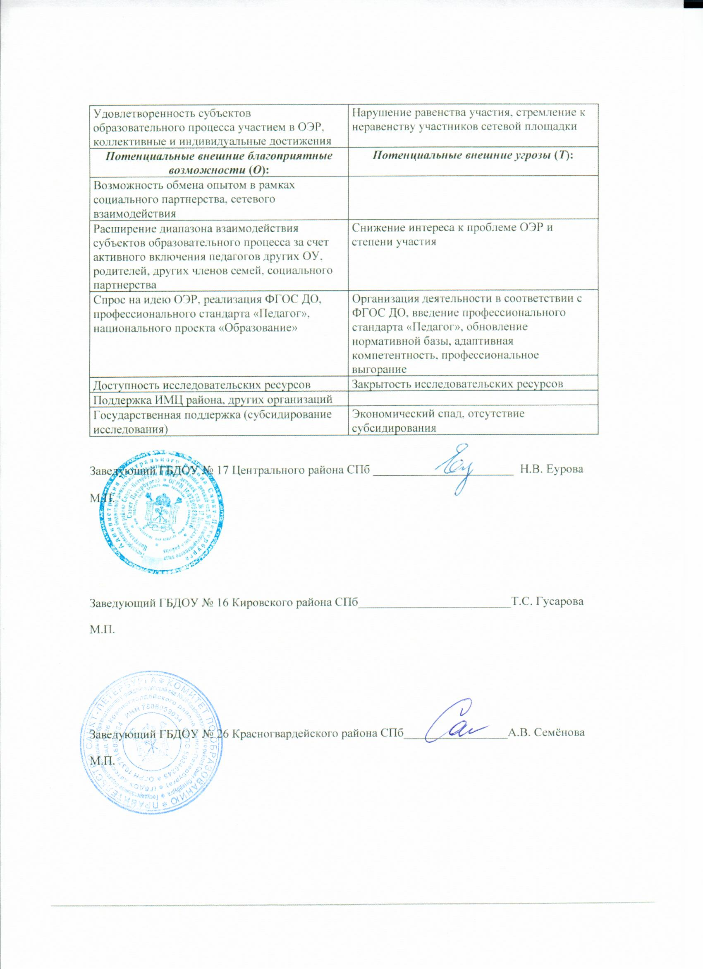
Приложение 1.
Заведующим ГБДОУ № 16 Кировского района,
ГБДОУ № 17 Центрального района,
ГБДОУ № 26 Красногвардейского района
города Санкт-Петербурга Гусаровой Т.С.,
Еуровой Н.В., Семёновой А.В.
от Деркунской В.А. 8(911)261-02-47

ЗАЯВЛЕНИЕ
Я, Деркунская Вера Александровна, к.пед.н., доцент кафедры дошкольной педагогики Института детства РГПУ им. А.И. Герцена даю свое согласие на научное руководство региональной инновационной площадкой по теме «Проектирование новых форматов сопровождения родителей воспитанников ДОО».
Основанием для согласия становятся следующие факты моей профессиональной биографии:
- Научным руководством ОЭР районного, регионального и федерального уровня занимаюсь больше 20 лет.
- Работая на кафедре дошкольной педагогики РГПУ им. А.И. Герцена 25 лет включена в процесс повышения профессиональной компетентности и профессионального роста педагогов дошкольного образования (молодых и опытных).
- Соавтор и преподаватель программ повышения квалификации и переподготовки педагогов системы дошкольного образования, реализуемых в РГПУ им. А.И. Герцена и в АНОДПО «Северная столица», в том числе и дистанционных программ.
- Научный руководитель и соавтор цифровых инновационных продуктов в образовании (ресурс «ДАКС» - лауреат городского конкурса инновационных продуктов в образовании (ГБДОУ №;4 Кронштадтского района, 2018 год); ресурс «Дистанционная логопедия и дистанционное сопровождение часто болеющих детей» - победитель районного конкурса инновационных продуктов в образовании (ГБДОУ № 17 Центрального района, 2017 год).
- Наличие большого количества статей (более 15) и методических пособий (3) по проблеме ОЭР за последние 5 лет. Основные из них:
1.Современные формы вовлечения родителей в образовательный процесс ДОО: мастер-классы, проекты, целевые прогулки, спортивные праздники, развлечения, дистанционные проекты, электронная газета: Метод. пос. / Под ред. В.А. Деркунской. СПб.: Детство-Пресс, 2019. (Методический комплект программы «Детство»), 224 с.
2.Праздник в детском саду как событие для детей и взрослых. Учебно-методическое пособие. – М., Центр педагогического образования, 2017. – 144 с.
3.Информационно-образовательный ресурс «ДАКС» (цифровой ресурс, игротека, библиотека)/Сборник по итогам конкурса инновационных продуктов. – СПб., 2019., С. 35-42.
4.Деркунская В.А. Детский сад до и после образовательного стандарта: результаты сравнительного анализа // Тенденции развития образования: кто и как использует и оценивает образовательные стандарты: материалы XIV ежегодной Международной научно-практической конференции (Москва 16-18 февраля 2017 г.) – М.: Издательский дом «Дело» РАНХиГС, 2018.
5.Деркунская В.А. Ермолик О.В. Новые форматы взаимодействия субъектов образовательного процесса в ДОО // Детский сад: теория и практика, № 3-4, 2018.
6.Ботнарчук А.И., Деркунская В.А. Технология STEAM как условие развития инженерного мышления у детей дошкольного возраста в ДОО и в семье // Инженерная аксиология/В помощь работникам образовательных организаций. Выпуск 7. /Под ред. Денисовой В.Г., Козловой А.Г., Крайновой Л.В., Хазовой С.И. – СПб., 2020, с. 23-37.
7. Деркунская В. А. "ДАКС" как пространство взаимодействия участников образовательного процесс / Деркунская В. А. , Горчакова А. З. // Детский сад : теория и практика. - 2018. - N 5-6 (89-90). - С. 92-97.
8. Ахтырская Ю. В. Сетевое взаимодействие и социальное партнерство ДОО / Ахтырская Ю. В., Деркунская В. А., Янковская В. М. // Воспитатель дошкольного образовательного учреждения [Текст]. - 2018. - N 1. - С. 20-32.
9. Сопровождение и поддержка детей и родителей при реализации индивидуальных образовательных маршрутов / Горчакова А. З., Деркунская В. А., Казакова О. Ю., Тельнова С. А.// Воспитатель дошкольного образовательного учреждения [Текст]. - 2018. - N 1.
10. Деркунская В. А. Создание модели эффективного партнерства семьи и детского сада: от диагностики к проектированию // Детский сад: теория и практика [Текст] . - 2015 . - N 11 (59). - С. 6-17.


23 июля 2020 года /В.А. Деркунская/

Приложение 2
Информационная справка об образовательном учреждении
Полное наименование образовательного учреждения в соответствии с уставом Государственное бюджетное дошкольное образовательное учреждение детский сад №17 Центрального района Санкт-Петербурга

Краткое наименование ОУ | Район Санкт-Петербурга | Название проекта ОЭР | Сведения о предполагаемом научном руководителе (ФИО, ученая степень, место работы, должность) | Предполагаемые сроки реализации ОЭР/программы диссеминации инновации  (дд.мм.гг-дд.мм.гг) | e-mail
ГБДОУ детский сад №17 Центрального района Санкт-Петербурга | Центральный | «Проектирование новых форматов сопровождения родителей воспитанников в дощкольной образовательной организации» | Деркунская Вера Александровна, кандидат педагогических наук, доцент кафедры дошкольной педагогики РГПУ им. Герцена. | 01.09.20-01.09.23 | 17@dou-center.spb.ru

Информационная справка об образовательном учреждении
Полное наименование образовательного учреждения в соответствии с уставом Государственное бюджетное дошкольное образовательное учреждение детский сад №16 Кировского района Санкт-Петербурга

Краткое наименование ОУ | Район Санкт-Петербурга | Название проекта ОЭР | Сведения о предполагаемом научном руководителе (ФИО, ученая степень, место работы, должность) | Предполагаемые сроки реализации ОЭР/программы диссеминации инновации  (дд.мм.гг-дд.мм.гг) | e-mail
ГБДОУ детский сад №16 Кировского района Санкт-Петербурга | Кировский | «Проектирование новых форматов сопровождения родителей воспитанников в дощкольной образовательной организации» | Деркунская Вера Александровна, кандидат педагогических наук, доцент кафедры дошкольной педагогики РГПУ им. Герцена. | 01.09.20-01.09.23 | dou16@kirov.spb.ru

Информационная справка об образовательном учреждении
Полное наименование образовательного учреждения в соответствии с уставом Государственное бюджетное дошкольное образовательное учреждение детский сад №26 Красногвардейского района Санкт-Петербурга

Краткое наименование ОУ | Район Санкт-Петербурга | Название проекта ОЭР | Сведения о предполагаемом научном руководителе (ФИО, ученая степень, место работы, должность) | Предполагаемые сроки реализации ОЭР/программы диссеминации инновации  (дд.мм.гг-дд.мм.гг) | e-mail
ГБДОУ детский сад №26 Красногвардейского района Санкт-Петербурга | Красногвардейский | «Проектирование новых форматов сопровождения родителей воспитанников в дощкольной образовательной организации» | Деркунская Вера Александровна, кандидат педагогических наук, доцент кафедры дошкольной педагогики РГПУ им. Герцена. | 01.09.20-01.09.23 | gdou26skazka@yandex.ru

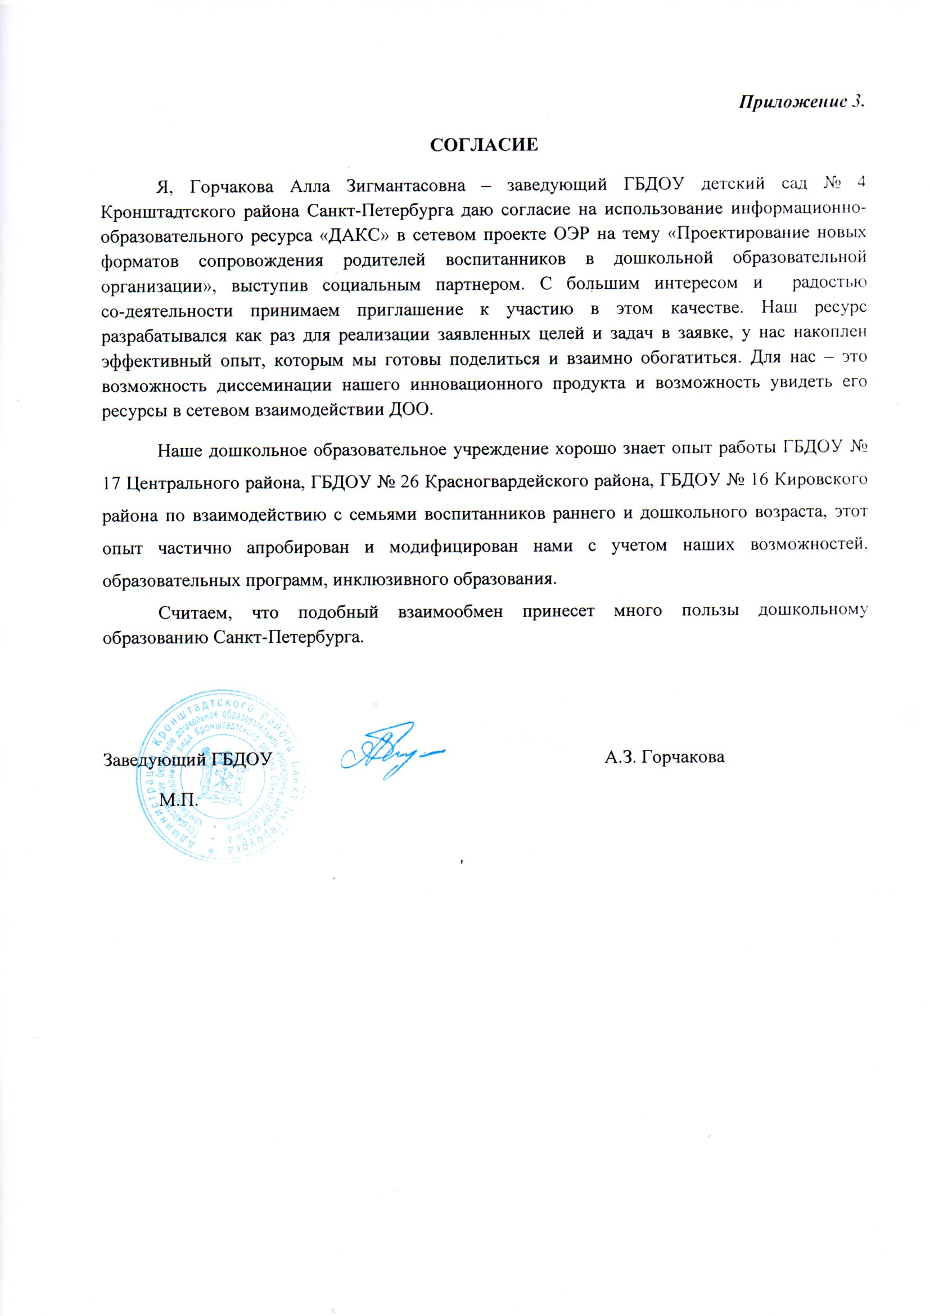

Приложение 4.
Дистанционный опыт ДОО - ресурсы педагогов ГБДОУ № 16 Кировского района и
педагогов ГБДОУ № 26 Красногвардейского района Санкт-Петербурга

ФИО педагога , должность/ группа участников | Форма интерактивного взаимодействия | Скриншот | Цель работы
Ивойлова Анна Константиновна, воспитатель | Страничка на сайте детского сада | 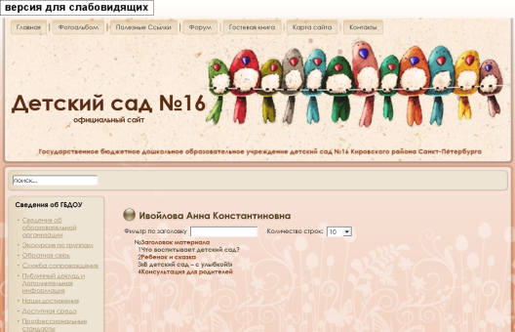 | Страничка создана для размещения своих статей, пособий и материалов для представления своего опыта педагогическому сообществу, рекомендации для родителей.  http://www.kirov.spb.ru/dou/16/index.php?option=com_content&view=category&id=92&Itemid=104
Касапова Евгения Тимофеевна, воспитатель | Страничка на сайте детского сада | 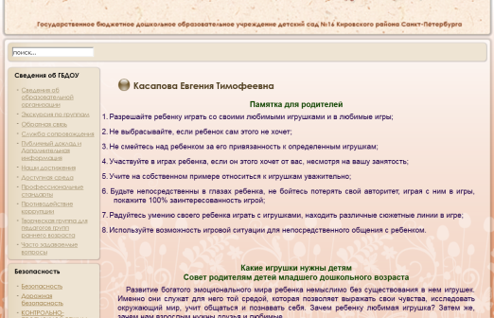 | Страничка создана для размещения своих статей, пособий и материалов для представления своего опыта педагогическому сообществу, рекомендации для родителей.  http://www.kirov.spb.ru/dou/16/index.php?option=com_content&view=category&id=93&Itemid=107
Пужай Еванна Владимировна, педагог дополнительного образования | Группа ВКонтакте | 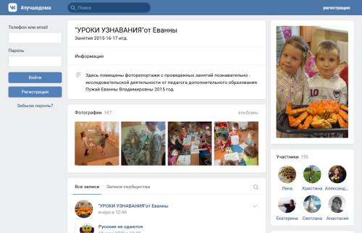 | Группа создана как одна из форм взаимодействия педагога по познавательному развитию с родителями: тематические видеоконсультации, видеозаписи, мастер-классы, интересные факты о жизни.  https://vk.com/club103810642?from=quick_search
Столбова Алена Александровна, музыкальный руководитель | Страничка на сайте детского сада | 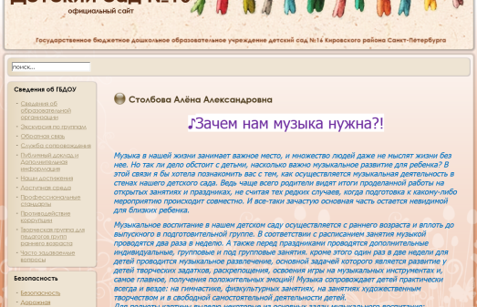 | Страничка создана для размещения своих статей, пособий и материалов для представления своего опыта педагогическому сообществу, рекомендации для родителей.  http://www.kirov.spb.ru/dou/16/index.php?option=com_content&view=category&id=103&Itemid=116
Дистант. группа № 3 «Золотые рыбки» | Группа ВКонтакте | 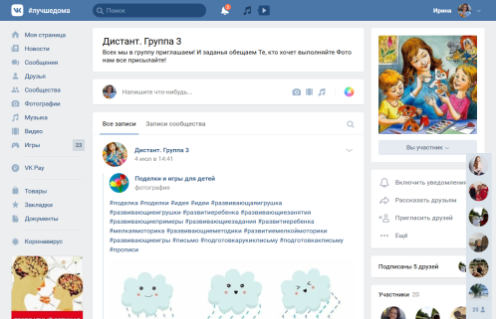 | С целью обеспечить методическую и консультативную помощь родителям педагогический коллектив организовал дистанционные группы ВКонтакте. проводились дистанционные занятия по всем направлениям развития. Работа проводилась с учетом годовых задач, в соответствии с комплексно-тематическим планированием.  В течение всего периода дистанционной работы педагоги и специалисты детского сада обеспечивали обратную связь с родителями: отвечали на вопросы, давали индивидуальные консультации.  https://vk.com/club194026356  https://vk.com/club194026312  https://vk.com/club194106762  https://vk.com/club194026023  https://vk.com/club194026356
Дистант. группа № 2 «Жемчужинки» | Группа ВКонтакте | 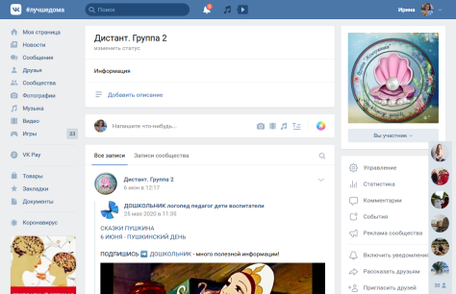
Дистант. группа №8 «Здоровейка» | Группа ВКонтакте | 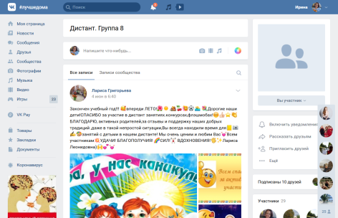
Дистант. группа №1 «Дельфинчики» | Группа ВКонтакте | 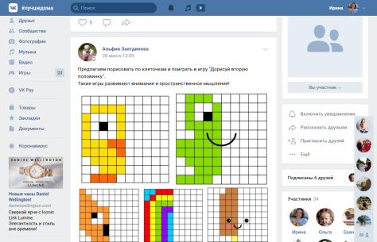
Дистант. группа № 6 «Ягодки» | Группа ВКонтакте | 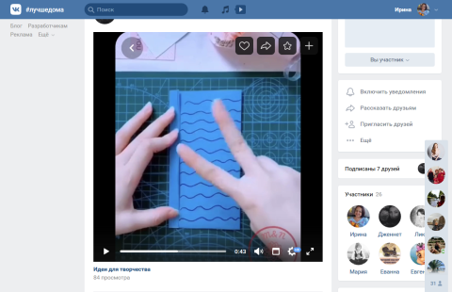
Конджорян Жаннетта Николаевна, воспитатель | Страница на ns - портале | 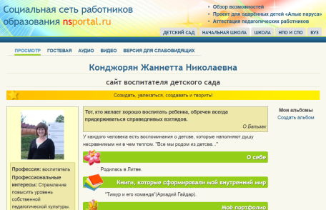 | Сайт предназначен для обмена опытом и общения с коллегами и родителями воспитанников.  https://nsportal.ru/detskiy-sad/raznoe/2019/10/22/malye-zhanry-ustnogo-narodnogo-tvorchestva  https://nsportal.ru/detskiy-sad/materialy-dlya-roditeley/2014/03/24/dlya-roditeley-pervyy-raz-v-detskiy-sad  https://nsportal.ru/detskiy-sad/materialy-dlya-roditeley/2014/03/24/dlya-roditeley-pravila-bezopasnosti-dlya-detey  https://nsportal.ru/detskii-sad/distantsionnoe-obuchenie/2020/07/19/ispolzovanie-elementov-distantsionnogo-obucheniya-v
Горева Екатерина Александровна, воспитатель | Страница на ns - портале | 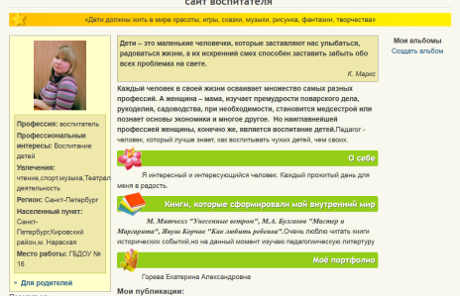
Романихина Ольга Анатольевна, воспитатель | Страница на ns - портале | 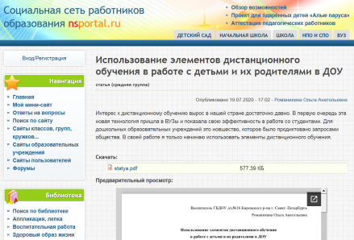

ФИО педагога, должность/  группа участников | Форма интерактивного взаимодействия | Ссылка | Скриншот
Аникина Елена Васильевна,  учитель-логопед | Группа ВКонтакте | https://vk.com/logoped26 | 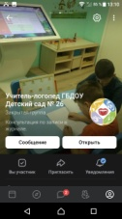
Куковякина Марина Александровна,  воспитатель | Сайт педагога | https://sites.google.com/site/kidsakademia26/home | 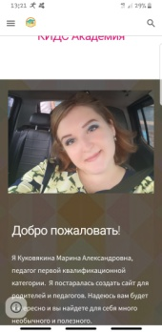
Писарева Татьяна Николаевна,  Педагог-психолог | Страница на ns- портале | https://nsportal.ru/tatyana-nikolaevna-pisareva | 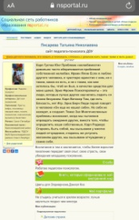
 | Инстаграмм |  | 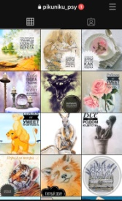
Шапошникова Анна Владимировна,  воспитатель | Страница на ns- портале | ruhttps://nsportal.ru/zhdanova-anna-vladimirovna | 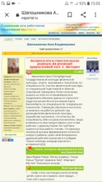
Шаулина Ирина Владимировна, воспитатель | Страница на сайте Педсовет | https://pedsovet.org/beta | 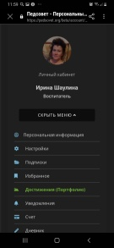
Ксенофонтова Наталия Степановна, инструктор по физкультуре | Страница на ns- портале | http://gdou26skazka.ru/index/fizruk/0-17 | 